ContractAI: Plataforma Web de Gestión, Análisis y Firma Digital de Contratos con Inteligencia Artificial

Juan Fernando Martínez Aguirre
Ingeniería de Sistemas – Corporación Universitaria Remington
Ingeniería de Software II
Docente: Gloria Amparo Lora Patiño
Octubre de 2026

Control de Versiones del Documento
Tabla 1
Historial de versiones del documento ContractAI
Versión | Fecha | Autor(es) | Descripción del cambio | CRF / LB
1.0 | 24-oct-2026 | Martínez Aguirre, J.F. | Versión inicial — Fases 0 y 1 completas | LB-1
Nota. Elaboración propia. Todo cambio posterior a una línea base genera una fila nueva con el número de CRF asociado.

Tabla de Contenido

Nota: Presiona Ctrl+A y luego F9 en Word para actualizar esta tabla de contenido.

1. CONCEPCIÓN — Conocer el sistema antes de construirlo

1.1 Descripción del Problema

Contexto
Las pequeñas y medianas empresas (PYME) y los trabajadores independientes hispanohablantes enfrentan una barrera significativa al momento de formalizar acuerdos comerciales: la elaboración de contratos legales requiere conocimientos jurídicos y el pago de honorarios de abogado, lo que resulta costoso e inaccesible para pequeños emprendedores.

Problema
Actualmente, empresas como NexaServicios S.A.S. elaboran sus contratos en Microsoft Word sin plantillas estandarizadas, los distribuyen por correo electrónico o aplicaciones de mensajería, carecen de control de versiones y el proceso de aprobación y firma es completamente manual. Esta situación genera reprocesos por errores en los documentos, pérdida de contratos o versiones desactualizadas, falta de trazabilidad sobre quién firmó y cuándo, cláusulas desfavorables que no se detectan a tiempo e imposibilidad de escalar la gestión contractual.

Propuesta de Solución
ContractAI es una plataforma web con inteligencia artificial que permite generar, analizar, firmar y gestionar contratos legales de forma ágil, segura y centralizada, sin necesidad de contratar un abogado para cada documento.

1.2 Alcance

Incluido en el alcance
- Generación de contratos a partir de ocho plantillas predefinidas (servicios, NDA, empleo, sociedad, arrendamiento, compraventa, términos y condiciones, política de privacidad).
- Generación de contratos desde descripción libre en lenguaje natural mediante inteligencia artificial.
- Análisis de riesgo de contratos con puntaje de 0 a 100.
- Firma digital mediante dibujo y biblioteca de firmas reutilizables.
- Almacenamiento y gestión del repositorio personal de contratos.
- Compartir contratos mediante enlace seguro en modo lectura.
- Versionamiento de contratos editados con inteligencia artificial.
- Notificaciones de firma, vencimiento y riesgo alto.
- Gestión de roles: Freelancer, PYME, Administrador de plataforma.
- Exportación a PDF.
- Autenticación, recuperación de contraseña y verificación en dos pasos (2FA).

Fuera del alcance
- Asesoría jurídica directa por parte de abogados.
- Integración con sistemas de nómina o ERP.
- Firma electrónica con certificado de entidad certificadora externa.
- Aplicación móvil nativa (iOS / Android).
- Soporte en idiomas distintos al español.

1.3 Objetivo General
Desarrollar una aplicación web con inteligencia artificial que permita a freelancers, emprendedores y PYME hispanohablantes generar, analizar, firmar y gestionar contratos legales de forma autónoma, ágil y segura, sin necesidad de conocimientos jurídicos previos ni de contratar servicios de abogado para cada documento.

1.4 Objetivos Específicos
- Diseñar un módulo de generación de contratos basado en plantillas predefinidas y en descripción libre mediante lenguaje natural, utilizando el modelo LLaMA 3.3 70B a través de la API de Groq.
- Implementar un analizador de riesgo contractual que calcule un puntaje de 0 a 100 e identifique cláusulas problemáticas con su nivel de riesgo y sugerencias de mejora.
- Desarrollar un sistema de firma digital que permita al usuario dibujar su firma, almacenarla en una biblioteca personal y agregarla a contratos con constancia de sello de tiempo, IP y hash SHA-256.
- Construir un repositorio personal de contratos con funcionalidades de búsqueda, filtrado, versionamiento y gestión de vigencia con alertas de vencimiento.
- Establecer un sistema de roles diferenciados (Freelancer, PYME, Administrador) con permisos y vistas adaptadas a cada perfil de usuario.
- Garantizar la disponibilidad, seguridad y usabilidad del sistema mediante el cumplimiento de los requisitos no funcionales documentados.

1.5 Estado del Arte
A continuación se presentan las principales soluciones existentes en el mercado, sus características y las limitaciones que justifican el desarrollo de ContractAI.
Tabla 2
Comparativo de herramientas existentes para gestión contractual
Herramienta | Descripción | Limitación para el contexto
DocuSign (DocuSign Inc., 2024) | Plataforma líder de firma electrónica. | No genera contratos; solo firma documentos existentes. Costo elevado para PYME.
HelloSign (HelloSign, 2024) | Firma electrónica simple integrada con Dropbox. | Sin módulo de análisis de riesgo ni generación de contratos con IA.
LexCheck (LexCheck Inc., 2024) | Revisión de contratos con inteligencia artificial. | Requiere que el contrato ya exista; no genera ni gestiona el ciclo completo.
PandaDoc (PandaDoc Inc., 2024) | Generación y firma de documentos. | Interfaz en inglés; plantillas no adaptadas al derecho colombiano o latinoamericano.
LegalZoom (LegalZoom, 2024) | Servicios legales en línea. | Solo disponible en EE.UU.; no aplica para contratos bajo derecho colombiano.
ChatGPT / Claude | Inteligencia artificial generativa de texto. | Genera borradores pero no tiene flujo de gestión, firma ni análisis de riesgo integrado.
Nota. Elaboración propia a partir de la revisión de herramientas disponibles en 2024.
La brecha identificada es que ninguna solución disponible combina en un solo producto la generación inteligente de contratos en español adaptados al contexto latinoamericano, el análisis automático de riesgo con retroalimentación en lenguaje simple, la firma digital integrada con constancia probatoria y la gestión centralizada del repositorio contractual. ContractAI cierra esta brecha para freelancers y PYME de habla hispana.

1.6 Marco Teórico

Ingeniería de Requisitos
La Ingeniería de Requisitos es la disciplina que se encarga de identificar, documentar, analizar y gestionar las necesidades de los usuarios antes del desarrollo del software. Según el estándar IEEE 830 (IEEE, 1998), un requisito bien documentado debe ser correcto, no ambiguo, completo, consistente, verificable, trazable y modificable.

Tipos de Requisitos
Las historias de usuario (HU) describen de forma informal una funcionalidad desde la perspectiva del usuario siguiendo el formato: Como [rol], quiero [acción], para [beneficio]. Los requisitos funcionales (RF) especifican las capacidades concretas que el sistema debe ofrecer. Los requisitos no funcionales (RNF) definen atributos de calidad del sistema con métricas medibles, tales como rendimiento, seguridad y usabilidad (ISO/IEC, 2011). Las reglas de negocio (RN) establecen restricciones o políticas que el sistema debe respetar, expresadas en formato condicional: Si [condición], entonces [acción].

Estándares Aplicados
El desarrollo de ContractAI se fundamenta en el estándar IEEE 830 para la especificación de requisitos, el modelo de calidad ISO/IEC 25010:2011, la metodología ágil Scrum con historias de usuario (Beck et al., 2001) y el estándar UML 2.x para diagramas de casos de uso, actividad, secuencia y estados (Sommerville, 2016).

Inteligencia Artificial Aplicada a Contratos
El uso de modelos de lenguaje grande (LLM) como LLaMA 3.3 70B a través de la API de Groq (Groq Inc., 2024) permite generar texto legal estructurado y analizar cláusulas contractuales a velocidades impracticables para un profesional humano, democratizando el acceso a servicios legales básicos para freelancers y PYME.

1.7 Recolección de la Información y Metodología de Trabajo
Se aplicó una entrevista semiestructurada a un representante de NexaServicios S.A.S., empresa que gestiona contratos con freelancers y clientes externos. El proceso incluyó el diseño del instrumento, la aplicación de la entrevista, la síntesis de respuestas y el análisis de necesidades. La metodología de trabajo adoptada se describe al final de esta sección.

1.7.1 Instrumento de Entrevista
Las siguientes preguntas fueron aplicadas al señor Carlos Andrés Gómez, representante legal de NexaServicios S.A.S., el día 20 de agosto de 2026, en modalidad virtual (videollamada). El objetivo fue identificar el proceso actual de elaboración de contratos, los problemas frecuentes y las expectativas frente a una solución tecnológica.
- ¿Cómo elaboran actualmente los contratos en su empresa? ¿Usan alguna plantilla o software especializado?
- ¿Con qué frecuencia tienen problemas por errores en los contratos (campos vacíos, fechas incorrectas, términos inconsistentes)?
- ¿Cómo realizan el proceso de firma? ¿Es manual, digital o por correo electrónico?
- ¿Han tenido inconvenientes por firmar contratos con cláusulas desfavorables que no detectaron a tiempo?
- ¿Cómo gestionan el repositorio de contratos? ¿Tienen control de versiones o un sistema de archivo?
- ¿Qué tan importante sería para ustedes recibir una alerta automática cuando un contrato esté próximo a vencer?
- ¿Estarían dispuestos a usar una plataforma web que genere contratos con inteligencia artificial sin necesidad de abogado para cada documento?
- ¿Qué funcionalidades consideran indispensables en una plataforma de gestión contractual para su empresa?

1.7.2 Síntesis de las Respuestas
El entrevistado indicó que actualmente elaboran los contratos en Microsoft Word usando documentos predios sin estandarizar, que comparten por correo electrónico. Confirmó que tienen problemas frecuentes por versiones desactualizadas y campos incompletos. La firma se realiza imprimiendo, firmando a mano y escaneando el documento. Han tenido al menos dos casos donde firmaron contratos con cláusulas desfavorables que no fueron detectadas. El repositorio se gestiona en carpetas de Google Drive sin control de versiones formal. Consideran muy importante las alertas de vencimiento. Estarían dispuestos a adoptar la plataforma si garantiza seguridad legal. Las funcionalidades indispensables que mencionaron fueron: generación rápida de contratos, firma digital con validez probatoria, análisis de riesgo antes de firmar y repositorio centralizado con búsqueda.

1.7.3 Análisis de la Entrevista
Del análisis de las respuestas se identificaron las siguientes necesidades, reglas y restricciones del dominio:
- Necesidad: generar contratos desde plantillas estandarizadas sin conocimientos legales (→ HU-01, HU-12).
- Necesidad: detectar cláusulas desfavorables antes de firmar (→ HU-02).
- Necesidad: firma digital con validez probatoria que reemplace el proceso manual (→ HU-05, HU-17).
- Necesidad: repositorio centralizado con búsqueda y control de versiones (→ HU-03, HU-13, HU-18).
- Necesidad: alertas automáticas antes del vencimiento de contratos (→ HU-14, HU-15).
- Restricción: los contratos firmados no pueden modificarse ni eliminarse (→ RN-003, RN-013).
- Restricción: acceso privado a contratos vinculado a cuenta de usuario (→ RN-001).
- Regla de negocio: los contratos internos solo pueden compartirse con usuarios del mismo dominio organizacional (→ RN-011).

1.7.4 Metodología de Trabajo
El equipo adopta una metodología de cascada dirigida por plan con puntos de inspección (Pressman y Maxim, 2015). Las fases son secuenciales — Concepción, Análisis, Diseño, Construcción — y cada entrega (línea base) congela los artefactos correspondientes. Los cambios posteriores a una línea base se gestionan mediante un formulario de solicitud de cambio (CRF) que requiere aprobación antes de modificar cualquier artefacto congelado. El control de versiones del código se realiza en GitHub con ramas por funcionalidad y merges a main únicamente con pull request revisada.

1.8 Cronograma de Trabajo del Semestre
El cronograma cubre las 16 semanas del semestre 2026-2 (4 de agosto al 21 de noviembre de 2026). La clase de Ingeniería de Software II se realiza los viernes de 18:00 a 22:00 (cuatro horas semanales). El tiempo de estudio autónomo asignado es de ocho horas semanales, distribuidas los jueves de 8:00 a 12:00 y los viernes de 14:00 a 18:00 antes de la clase. El total de horas del semestre es de 192 horas (4 h clase + 8 h estudio × 16 semanas).
Tabla 3
Cronograma del semestre 2026-2 — Ingeniería de Software II
Sem. | Fechas | Actividades | H. Clase | H. Estudio | Total
1 | 4 ago – 8 ago 2026 | Presentación de la materia y del proyecto ContractAI. Conformación del equipo. Revisión del template de entrega. | 4 | 8 | 12
2 | 11 ago – 15 ago 2026 | Fase 0 — Identificación del problema. Redacción de la descripción del problema y del alcance del proyecto. | 4 | 8 | 12
3 | 18 ago – 22 ago 2026 | Fase 0 — Diseño y aplicación del instrumento de recolección. Síntesis de la entrevista. Primera entrega: 21 ago. | 4 | 8 | 12
4 | 25 ago – 29 ago 2026 | Fase 1 — Diccionario de datos (9 entidades iniciales). Análisis de tercera forma normal (3FN). | 4 | 8 | 12
5 | 1 sep – 5 sep 2026 | Fase 1 — Diagrama de clases versión 1 (12 clases, 4 ENUM). Correcciones del docente sobre entidades. | 4 | 8 | 12
6 | 8 sep – 12 sep 2026 | Fase 1 — Historias de usuario versión 1 (formato oficial). Actores del sistema. | 4 | 8 | 12
7 | 15 sep – 19 sep 2026 | Fase 1 — Requisitos funcionales y reglas de negocio. Segunda entrega: 17 sep. | 4 | 8 | 12
8 | 22 sep – 26 sep 2026 | Fase 1 — Diagrama de clases versión 4 (17 entidades, UNIQUE dobles, trigger RN-3FN-08). Tercera entrega: 25 sep. | 4 | 8 | 12
9 | 29 sep – 3 oct 2026 | Fase 1 — Casos de uso (6 documentados). Mockups (8 pantallas). Matriz de trazabilidad. | 4 | 8 | 12
10 | 6 oct – 10 oct 2026 | Fase 1 — Diagramas de actividad (4 diagramas: 2 críticos, 2 no críticos). | 4 | 8 | 12
11 | 13 oct – 17 oct 2026 | Fase 1 — Diagramas de secuencia (4) y diagramas de estados (3). Revisión general del documento. | 4 | 8 | 12
12 | 20 oct – 24 oct 2026 | Fase 1 — Script DDL (17 tablas). Integración completa del documento. Línea Base LB-1: 24 oct. | 4 | 8 | 12
13 | 27 oct – 31 oct 2026 | Correcciones según retroalimentación LB-1. MER, división de HU, columna RN en RF, RN-3FN como políticas. (ACTUAL) | 4 | 8 | 12
14 | 3 nov – 7 nov 2026 | Fase 2 — Diseño arquitectónico. Definición del stack tecnológico. Diagrama de componentes. | 4 | 8 | 12
15 | 10 nov – 14 nov 2026 | Fase 2 — Diagrama de despliegue. Diseño de interfaces de alta fidelidad. Revisión de coherencia. | 4 | 8 | 12
16 | 17 nov – 21 nov 2026 | Entrega final — Documento Word completo con todas las fases. Sustentación en clase. | 4 | 8 | 12
Nota. Elaboración propia. H. Clase = horas presenciales (viernes 18:00–22:00). H. Estudio = trabajo autónomo (jueves 8:00–12:00 y viernes 14:00–18:00).

2. ANÁLISIS — Qué debe hacer el sistema

2.1 Historias de Usuario con Criterios de Aceptación
El sistema ContractAI reconoce cinco actores principales que interactúan con las funcionalidades descritas en las historias de usuario.
Tabla 4
Actores del sistema ContractAI
Actor | Rol | Responsabilidades principales
Freelancer | Usuario registrado | Generar, analizar, firmar y gestionar sus contratos personales.
Representante de PYME | Usuario registrado avanzado | Todo lo del Freelancer más gestión de usuarios internos y análisis avanzado.
Administrador | Superusuario | Gestionar plantillas, roles, cuentas de usuario y estadísticas globales.
Firmante Externo | Usuario sin cuenta | Acceder a un contrato por enlace compartido, revisarlo y firmarlo.
Sistema de IA | Actor externo | Generar texto contractual, analizar riesgo y responder consultas (LLaMA 3.3 70B).
Nota. Elaboración propia.
Se documentan 32 historias de usuario. El campo 'Origen de la necesidad' indica la fuente. La columna 'Criterios de aceptación' incluye al menos un caso de rechazo por historia, señalado con [Rechazo].
Tabla 5
Historia de Usuario HU-01 — Generación de contratos desde plantilla
ID | HU-01
Título | Generación de contratos desde plantilla
Como | Freelancer
Quiero | generar un contrato seleccionando una plantilla del catálogo y completando los datos básicos
Para | formalizar mis acuerdos con clientes de forma rápida, sin necesitar conocimientos legales ni contratar un abogado
Origen de la necesidad | Entrevista con cliente (instrumento 1.7) — solicitud directa de reducir el tiempo y costo de redacción contractual.
Prioridad | Alta
Clase.método | Contrato.generarDesdePlantilla()
Criterios de aceptación
- Dado que el usuario elige una plantilla y completa todos los campos obligatorios, cuando hace clic en 'Generar', entonces el sistema produce el contrato completo en menos de cinco segundos.
- Dado que el usuario deja un campo obligatorio vacío, cuando intenta generar el contrato, entonces el sistema resalta el campo faltante y no avanza al siguiente paso. [Rechazo]
- Dado que el contrato fue generado, cuando el usuario lo revisa, entonces el texto incluye los datos del formulario integrados de forma coherente y sin contradicciones.
Nota. Elaboración propia.

Tabla 6
Historia de Usuario HU-02 — Análisis de riesgo contractual
ID | HU-02
Título | Análisis de riesgo contractual
Como | Representante de PYME
Quiero | analizar el riesgo de un contrato antes de firmarlo
Para | detectar cláusulas peligrosas o desfavorables que puedan afectar mis intereses económicos o legales
Origen de la necesidad | Entrevista con cliente (instrumento 1.7) — preocupación por firmar contratos con cláusulas no detectadas.
Prioridad | Alta
Clase.método | AnalisisRiesgo.analizar()
Criterios de aceptación
- Dado que el texto del contrato tiene menos de 50 000 caracteres, cuando el usuario solicita el análisis, entonces el sistema devuelve un puntaje entre 0 y 100 con las cláusulas problemáticas identificadas.
- Dado que el contrato supera los 50 000 caracteres, cuando el usuario intenta analizarlo, entonces el sistema rechaza la operación e informa el límite máximo. [Rechazo]
- Dado que el puntaje supera 70, cuando el análisis finaliza, entonces el sistema muestra una advertencia visual destacada antes de permitir guardar o firmar.
Nota. Elaboración propia.

Tabla 7
Historia de Usuario HU-03 — Guardar contrato en repositorio personal
ID | HU-03
Título | Guardar contrato en repositorio personal
Como | Usuario registrado
Quiero | guardar un contrato generado en la plataforma
Para | tenerlo disponible en mi repositorio personal desde cualquier dispositivo
Origen de la necesidad | Entrevista con cliente (instrumento 1.7) — necesidad de centralizar documentos contractuales.
Prioridad | Alta
Clase.método | Contrato.guardar()
Criterios de aceptación
- Dado que el contrato fue generado correctamente, cuando el usuario hace clic en 'Guardar', entonces el sistema lo almacena en el repositorio y muestra confirmación.
- Dado que el usuario no ha iniciado sesión, cuando intenta guardar un contrato, entonces el sistema redirige al inicio de sesión con un mensaje de acceso requerido. [Rechazo]
Nota. Elaboración propia.

Tabla 8
Historia de Usuario HU-26 — Consultar repositorio de contratos
ID | HU-26
Título | Consultar repositorio de contratos
Como | Usuario registrado
Quiero | consultar la lista de mis contratos guardados con su estado y fecha de modificación
Para | acceder a cualquiera de mis acuerdos desde cualquier lugar y en cualquier momento
Origen de la necesidad | Entrevista con cliente (instrumento 1.7) — necesidad de acceso organizado al historial contractual.
Prioridad | Alta
Clase.método | Contrato.listar()
Criterios de aceptación
- Dado que el usuario accede a su repositorio, cuando la página carga, entonces se muestran todos sus contratos con nombre, estado y fecha de última modificación.
- Dado que el repositorio está vacío, cuando el usuario lo consulta, entonces el sistema muestra el mensaje 'Aún no tienes contratos guardados' en lugar de una lista vacía.
Nota. Elaboración propia.

Tabla 9
Historia de Usuario HU-27 — Editar contrato guardado
ID | HU-27
Título | Editar contrato guardado
Como | Usuario registrado
Quiero | editar el contenido de un contrato guardado mediante instrucción en lenguaje natural
Para | actualizar sus términos o corregir información antes de firmarlo sin reescribir el documento desde cero
Origen de la necesidad | Entrevista con cliente (instrumento 1.7) — necesidad de ajustar contratos tras revisión.
Prioridad | Media
Clase.método | Contrato.editarConIA()
Criterios de aceptación
- Dado que el contrato está en estado Borrador o Activo, cuando el usuario envía una instrucción de edición, entonces el sistema crea una nueva versión con el cambio aplicado.
- Dado que el contrato ya tiene constancias de firma registradas, cuando el usuario intenta editarlo directamente, entonces el sistema rechaza la operación e informa que los contratos firmados no pueden modificarse. [Rechazo]
Nota. Elaboración propia.

Tabla 10
Historia de Usuario HU-28 — Inactivar contrato
ID | HU-28
Título | Inactivar contrato
Como | Usuario registrado
Quiero | inactivar un contrato que ya no está vigente en mi repositorio
Para | retirarlo de mi vista activa sin eliminar su historial ni sus constancias de firma
Origen de la necesidad | Entrevista con cliente (instrumento 1.7) y política de integridad legal del sistema.
Prioridad | Media
Clase.método | Contrato.inactivarContrato()
Criterios de aceptación
- Dado que el contrato está activo y sin constancias de firma, cuando el usuario confirma la inactivación, entonces el contrato cambia a estado Inactivo y desaparece de la vista principal.
- Dado que el contrato tiene constancias de firma registradas, cuando el usuario intenta inactivarlo, entonces el sistema rechaza la operación e informa que el contrato posee evidencia probatoria con valor legal. [Rechazo]
- Dado que el contrato fue inactivado, cuando el administrador consulta el historial completo, entonces el contrato aún es visible con estado 'Inactivo'.
Nota. Elaboración propia.

Tabla 11
Historia de Usuario HU-04 — Registro de cuenta
ID | HU-04
Título | Registro de cuenta
Como | Usuario nuevo
Quiero | registrarme con mi correo electrónico y una contraseña
Para | que mis contratos queden privados y vinculados a mi cuenta personal en la plataforma
Origen de la necesidad | Entrevista con cliente (instrumento 1.7) — necesidad de privacidad y acceso seguro.
Prioridad | Alta
Clase.método | Usuario.registrar()
Criterios de aceptación
- Dado que el usuario ingresa datos válidos y correo no registrado, cuando hace clic en registrarse, entonces el sistema crea la cuenta y redirige al repositorio personal.
- Dado que el correo ya está registrado, cuando intenta registrarse, entonces el sistema muestra 'Este correo ya está en uso' y ofrece recuperar contraseña. [Rechazo]
- Dado que la contraseña no cumple los requisitos mínimos, cuando intenta registrarse, entonces el sistema indica el requisito incumplido sin crear la cuenta. [Rechazo]
Nota. Elaboración propia.

Tabla 12
Historia de Usuario HU-05 — Firma digital
ID | HU-05
Título | Firma digital
Como | Usuario
Quiero | firmar digitalmente un contrato dibujando mi firma en pantalla
Para | dejar constancia de mi aceptación sin necesidad de imprimir, escanear ni enviar documentos físicos
Origen de la necesidad | Entrevista con cliente (instrumento 1.7) — solicitud de firma sin proceso manual.
Prioridad | Alta
Clase.método | Firma.firmarDigitalmente()
Criterios de aceptación
- Dado que el enlace de firma es válido y activo, cuando el firmante dibuja su firma y confirma, entonces el sistema registra la firma con sello UTC, dirección IP y hash SHA-256.
- Dado que el enlace de firma ha vencido o fue revocado, cuando alguien intenta acceder, entonces el sistema deniega el acceso con mensaje descriptivo. [Rechazo]
Nota. Elaboración propia.

Tabla 13
Historia de Usuario HU-06 — Biblioteca de firmas reutilizables
ID | HU-06
Título | Biblioteca de firmas reutilizables
Como | Usuario
Quiero | guardar mis firmas digitales en una biblioteca personal
Para | reutilizarlas en futuros contratos sin tener que dibujarlas de nuevo cada vez
Origen de la necesidad | Entrevista con cliente (instrumento 1.7) — necesidad de eficiencia en el proceso de firma.
Prioridad | Media
Clase.método | Firma.guardarEnBiblioteca()
Criterios de aceptación
- Dado que el usuario guarda una firma, cuando accede a la biblioteca, entonces la firma aparece disponible para seleccionar en futuros contratos.
- Dado que la firma está vinculada a una constancia de firma, cuando el usuario intenta inactivarla, entonces el sistema rechaza la operación e informa la restricción legal. [Rechazo]
Nota. Elaboración propia.

Tabla 14
Historia de Usuario HU-07 — Compartir contratos con enlace seguro
ID | HU-07
Título | Compartir contratos con enlace seguro
Como | Usuario
Quiero | compartir un contrato generando un enlace seguro con token único y fecha de expiración
Para | que la otra parte pueda revisarlo y firmarlo desde su navegador sin necesidad de crear una cuenta, y poder revocar el acceso en cualquier momento
Origen de la necesidad | Entrevista con cliente (instrumento 1.7) — solicitud de compartir contratos con terceros sin registro.
Prioridad | Alta
Clase.método | EnlaceCompartir.generarEnlace()
Criterios de aceptación
- Dado que el usuario genera un enlace, cuando lo comparte, entonces el destinatario puede ver el contrato en modo lectura y firmarlo sin tener cuenta en la plataforma.
- Dado que el propietario revoca el enlace, cuando alguien intenta acceder, entonces el sistema deniega el acceso con el mensaje 'Enlace revocado'. [Rechazo]
Nota. Elaboración propia.

Tabla 15
Historia de Usuario HU-08 — Dashboard de estadísticas
ID | HU-08
Título | Dashboard de estadísticas
Como | Usuario
Quiero | ver un panel resumen con las estadísticas de mis contratos
Para | saber cuántos tengo activos, cuál es su estado general y cuál es el nivel de riesgo promedio
Origen de la necesidad | Entrevista con cliente (instrumento 1.7) — necesidad de visión general del portafolio contractual.
Prioridad | Media
Clase.método | Contrato.obtenerEstadisticas()
Criterios de aceptación
- Dado que el usuario accede al dashboard, cuando la página carga, entonces ve el total de contratos, su distribución por estado y el nivel de riesgo promedio.
- Dado que el usuario no tiene contratos, cuando accede al dashboard, entonces el sistema muestra el panel con valores en cero y un mensaje de invitación a crear el primer contrato.
Nota. Elaboración propia.

Tabla 16
Historia de Usuario HU-09 — Edición de contratos en lenguaje natural
ID | HU-09
Título | Edición de contratos en lenguaje natural
Como | Usuario
Quiero | modificar un contrato enviando una instrucción escrita en mi propio idioma
Para | ajustar el contenido sin necesidad de reescribirlo desde cero ni saber redacción legal
Origen de la necesidad | Entrevista con cliente (instrumento 1.7) — dificultad para modificar contratos sin conocimientos legales.
Prioridad | Media
Clase.método | Contrato.editarConIA()
Criterios de aceptación
- Dado que el usuario escribe una instrucción clara, cuando la envía, entonces la IA aplica el cambio y muestra el resultado para revisión antes de guardar.
- Dado que la instrucción es demasiado ambigua para interpretarse, cuando la IA no puede procesarla, entonces el sistema solicita al usuario que aclare o reformule la instrucción. [Rechazo]
Nota. Elaboración propia.

Tabla 17
Historia de Usuario HU-10 — Descarga en PDF
ID | HU-10
Título | Descarga en PDF
Como | Usuario
Quiero | descargar cualquier contrato en formato PDF con las firmas incluidas
Para | imprimirlo o enviarlo por correo electrónico de forma profesional
Origen de la necesidad | Entrevista con cliente (instrumento 1.7) — necesidad de versión imprimible con firmas.
Prioridad | Media
Clase.método | Contrato.descargarPDF()
Criterios de aceptación
- Dado que el usuario tiene sesión activa y selecciona un contrato firmado, cuando hace clic en 'Descargar PDF', entonces el archivo incluye las firmas digitales, metadatos y número de versión.
- Dado que el usuario no ha iniciado sesión, cuando intenta descargar un contrato, entonces el sistema redirige al inicio de sesión y no inicia la descarga. [Rechazo]
- Dado que el contrato está en estado Borrador sin firmas, cuando el usuario lo descarga, entonces el PDF indica claramente 'Borrador — Sin firma' en el encabezado del documento.
Nota. Elaboración propia.

Tabla 18
Historia de Usuario HU-11 — Clasificación de contratos internos y externos
ID | HU-11
Título | Clasificación de contratos internos y externos
Como | Usuario registrado
Quiero | clasificar mis contratos como internos (entre áreas de la misma organización) o externos (con clientes o proveedores)
Para | organizarlos según su naturaleza y que el sistema aplique automáticamente la plantilla más adecuada
Origen de la necesidad | Entrevista con cliente (instrumento 1.7) — necesidad de diferenciar contratos según su alcance.
Prioridad | Baja
Clase.método | Contrato.clasificar()
Criterios de aceptación
- Dado que el usuario clasifica el contrato como interno, cuando lo intenta compartir con un correo de dominio diferente, entonces el sistema rechaza la operación e informa la restricción. [Rechazo]
- Dado que el usuario clasifica el contrato como externo, cuando accede al catálogo de plantillas, entonces el sistema muestra solo las plantillas aplicables para contratos con terceros.
Nota. Elaboración propia.

Tabla 19
Historia de Usuario HU-12 — Generación personalizada desde descripción libre
ID | HU-12
Título | Generación personalizada desde descripción libre
Como | Usuario
Quiero | generar un contrato completo describiendo en mis propias palabras lo que necesito, sin usar ninguna plantilla
Para | crear acuerdos personalizados cuando ninguna opción disponible se adapta a mi situación particular
Origen de la necesidad | Entrevista con cliente (instrumento 1.7) — necesidad de contratos para casos no estándar.
Prioridad | Alta
Clase.método | Contrato.generarDesdeDescripcion()
Criterios de aceptación
- Dado que el usuario describe su necesidad con suficiente detalle, cuando confirma, entonces la IA genera un contrato con al menos cinco cláusulas numeradas.
- Dado que la descripción es demasiado vaga o incompleta, cuando la IA no puede construir un contrato válido, entonces el sistema solicita al usuario que amplíe la descripción. [Rechazo]
Nota. Elaboración propia.

Tabla 20
Historia de Usuario HU-13 — Historial de versiones y restauración
ID | HU-13
Título | Historial de versiones y restauración
Como | Usuario
Quiero | consultar el historial de cambios de un contrato y restaurar una versión anterior si lo necesito
Para | comparar modificaciones hechas en el tiempo y recuperar el contenido previo si el resultado actual no es el esperado
Origen de la necesidad | Entrevista con cliente (instrumento 1.7) — riesgo de perder versiones previas al editar.
Prioridad | Media
Clase.método | VersionContrato.restaurar()
Criterios de aceptación
- Dado que el contrato tiene múltiples versiones, cuando el usuario consulta el historial, entonces ve la lista ordenada cronológicamente con fecha y resumen de cada cambio.
- Dado que el usuario restaura una versión anterior de un contrato no firmado, cuando confirma, entonces el sistema crea una nueva versión con el contenido restaurado.
- Dado que el usuario intenta restaurar una versión de un contrato que ya tiene constancias de firma, cuando confirma, entonces el sistema rechaza la operación e informa que no se puede modificar un contrato firmado. [Rechazo]
Nota. Elaboración propia.

Tabla 21
Historia de Usuario HU-14 — Notificaciones automáticas
ID | HU-14
Título | Notificaciones automáticas
Como | Usuario
Quiero | recibir notificaciones automáticas cuando la contraparte firme un contrato, cuando esté próximo a vencer, o cuando el análisis detecte riesgo alto
Para | estar siempre informado del estado de mis acuerdos sin necesidad de revisar la plataforma manualmente
Origen de la necesidad | Entrevista con cliente (instrumento 1.7) — riesgo de vencimiento inadvertido de contratos.
Prioridad | Media
Clase.método | Notificacion.enviar()
Criterios de aceptación
- Dado que el puntaje de riesgo supera 70, cuando el análisis finaliza, entonces el sistema envía una notificación al usuario en menos de un minuto.
- Dado que la fecha de vencimiento de un contrato activo está a siete días o menos, cuando el sistema ejecuta la verificación periódica, entonces envía alerta al propietario con el nombre y fecha exacta del contrato.
Nota. Elaboración propia.

Tabla 22
Historia de Usuario HU-15 — Registro de fechas de vigencia
ID | HU-15
Título | Registro de fechas de vigencia
Como | Usuario
Quiero | registrar la fecha de inicio y la fecha de vencimiento de cada contrato
Para | gestionar la vigencia de mis acuerdos y actuar a tiempo antes de que expiren
Origen de la necesidad | Entrevista con cliente (instrumento 1.7) — contratos sin control de vigencia causan problemas legales.
Prioridad | Media
Clase.método | Contrato.registrarVigencia()
Criterios de aceptación
- Dado que el usuario registra ambas fechas válidas, cuando guarda, entonces el sistema las asocia al contrato y programa las alertas de vencimiento.
- Dado que la fecha de vencimiento es anterior a la fecha de inicio, cuando el usuario intenta guardar, entonces el sistema rechaza e indica el error de coherencia de fechas. [Rechazo]
Nota. Elaboración propia.

Tabla 23
Historia de Usuario HU-16 — Recuperación de contraseña
ID | HU-16
Título | Recuperación de contraseña
Como | Usuario registrado
Quiero | recuperar mi contraseña mediante el correo electrónico registrado
Para | recuperar el acceso a mi cuenta en caso de olvido, usando un enlace temporal de un solo uso
Origen de la necesidad | Entrevista con cliente (instrumento 1.7) — solicitud de mecanismo de recuperación seguro.
Prioridad | Alta
Clase.método | TokenRecuperacion.generarEnlace()
Criterios de aceptación
- Dado que el correo existe en el sistema, cuando el usuario solicita recuperación, entonces recibe un enlace válido por 24 horas en menos de dos minutos.
- Dado que el enlace de recuperación ya fue usado, cuando alguien intenta usarlo de nuevo, entonces el sistema lo rechaza e indica que el enlace ha expirado. [Rechazo]
- Dado que el correo no está registrado, cuando se solicita recuperación, entonces el sistema muestra un mensaje genérico sin revelar si el correo existe o no.
Nota. Elaboración propia.

Tabla 24
Historia de Usuario HU-17 — Constancia de firma con validez probatoria
ID | HU-17
Título | Constancia de firma con validez probatoria
Como | Usuario
Quiero | que el sistema genere automáticamente un certificado de firma que incluya la hora exacta del firmado, la dirección IP del firmante y una huella SHA-256 del documento
Para | tener prueba irrefutable de que el contrato fue firmado, con validez ante terceros e instancias legales
Origen de la necesidad | Política de integridad legal del sistema — necesidad de constancia inmutable con valor probatorio.
Prioridad | Alta
Clase.método | ConstanciaFirma.generar()
Criterios de aceptación
- Dado que el firmante completa el proceso de firma, cuando el sistema confirma la firma, entonces genera automáticamente la constancia con sello UTC, IP y hash SHA-256 en menos de tres segundos.
- Dado que la constancia ya fue generada, cuando alguien intenta modificarla, entonces el sistema la rechaza sin excepción. [Rechazo]
Nota. Elaboración propia.

Tabla 25
Historia de Usuario HU-18 — Búsqueda y filtrado de contratos
ID | HU-18
Título | Búsqueda y filtrado de contratos
Como | Usuario registrado
Quiero | buscar y filtrar mis contratos por nombre, fecha de creación, tipo o estado
Para | encontrar rápidamente cualquier documento dentro de mi repositorio sin tener que revisarlos uno por uno
Origen de la necesidad | Entrevista con cliente (instrumento 1.7) — dificultad para localizar contratos en repositorios grandes.
Prioridad | Media
Clase.método | Contrato.buscarYFiltrar()
Criterios de aceptación
- Dado que el usuario escribe más de dos caracteres en la barra de búsqueda, cuando escribe, entonces los resultados se filtran en tiempo real sin recargar la página.
- Dado que no hay contratos que coincidan con los filtros aplicados, cuando el usuario aplica los filtros, entonces el sistema muestra el mensaje 'No se encontraron contratos con esos criterios' en lugar de una lista vacía sin aviso. [Rechazo]
Nota. Elaboración propia.

Tabla 26
Historia de Usuario HU-19 — Asignar rol a un usuario
ID | HU-19
Título | Asignar rol a un usuario
Como | Administrador de plataforma
Quiero | asignar un rol (Freelancer, PYME o Administrador) a cada usuario registrado desde el catálogo de roles
Para | definir desde el inicio qué puede hacer cada usuario dentro de la plataforma
Origen de la necesidad | Política de control de acceso del sistema — necesidad de gestionar permisos por perfil.
Prioridad | Alta
Clase.método | Rol.asignar()
Criterios de aceptación
- Dado que el administrador selecciona un usuario y elige el rol, cuando confirma, entonces el usuario tiene acceso inmediato a las funciones del rol asignado.
- Dado que el administrador intenta asignarse un rol inferior a sí mismo siendo el único administrador, cuando confirma, entonces el sistema rechaza para evitar quedarse sin acceso administrativo. [Rechazo]
Nota. Elaboración propia.

Tabla 27
Historia de Usuario HU-29 — Modificar rol de un usuario existente
ID | HU-29
Título | Modificar rol de un usuario existente
Como | Administrador de plataforma
Quiero | modificar el rol de un usuario existente en la plataforma
Para | actualizar sus permisos cuando su función dentro de la organización cambia
Origen de la necesidad | Política de control de acceso del sistema — los roles evolucionan con las responsabilidades del usuario.
Prioridad | Alta
Clase.método | Rol.modificar()
Criterios de aceptación
- Dado que el administrador cambia el rol de un usuario, cuando guarda el cambio, entonces el sistema actualiza los permisos de inmediato y notifica al usuario afectado.
- Dado que el cambio dejaría la plataforma sin ningún administrador activo, cuando el administrador intenta proceder, entonces el sistema rechaza e informa la restricción. [Rechazo]
Nota. Elaboración propia.

Tabla 28
Historia de Usuario HU-20 — Crear plantillas en el catálogo
ID | HU-20
Título | Crear plantillas en el catálogo
Como | Administrador de plataforma
Quiero | crear nuevas plantillas y agregarlas al catálogo de la plataforma
Para | ampliar las opciones disponibles para todos los usuarios con modelos actualizados y relevantes
Origen de la necesidad | Política de gestión del catálogo — necesidad de mantener oferta de plantillas actualizada.
Prioridad | Media
Clase.método | Plantilla.crear()
Criterios de aceptación
- Dado que el administrador completa todos los campos de la nueva plantilla, cuando guarda, entonces la plantilla aparece disponible en el catálogo para todos los usuarios.
- Dado que ya existe una plantilla con el mismo nombre y tipo de contrato, cuando intenta crearla, entonces el sistema advierte del posible duplicado antes de confirmar. [Rechazo]
Nota. Elaboración propia.

Tabla 29
Historia de Usuario HU-30 — Editar plantillas existentes
ID | HU-30
Título | Editar plantillas existentes
Como | Administrador de plataforma
Quiero | editar el contenido y los metadatos de una plantilla existente en el catálogo
Para | mantenerla actualizada y relevante para los usuarios
Origen de la necesidad | Política de gestión del catálogo — las plantillas requieren mantenimiento periódico.
Prioridad | Media
Clase.método | Plantilla.editar()
Criterios de aceptación
- Dado que el administrador edita una plantilla y guarda, cuando un usuario la elige, entonces el contrato generado refleja los cambios más recientes.
Nota. Elaboración propia.

Tabla 30
Historia de Usuario HU-31 — Inactivar plantillas del catálogo
ID | HU-31
Título | Inactivar plantillas del catálogo
Como | Administrador de plataforma
Quiero | inactivar una plantilla del catálogo cuando ya no sea útil o esté desactualizada
Para | retirarla sin eliminar el historial de contratos generados con ella
Origen de la necesidad | Política de gestión del catálogo — las plantillas obsoletas no deben ofrecerse a los usuarios.
Prioridad | Baja
Clase.método | Plantilla.inactivarPlantilla()
Criterios de aceptación
- Dado que el administrador inactiva una plantilla, cuando un usuario consulta el catálogo, entonces la plantilla inactiva no aparece en las opciones disponibles.
- Dado que la plantilla está vinculada a contratos existentes, cuando el administrador la inactiva, entonces los contratos generados previamente no se ven afectados.
Nota. Elaboración propia.

Tabla 31
Historia de Usuario HU-21 — Inicio de sesión
ID | HU-21
Título | Inicio de sesión
Como | Usuario registrado
Quiero | iniciar sesión ingresando mi correo electrónico y contraseña
Para | acceder de forma segura a mis contratos y datos personales, asegurando que nadie más pueda verlos
Origen de la necesidad | Entrevista con cliente (instrumento 1.7) — acceso seguro como requisito básico de la plataforma.
Prioridad | Alta
Clase.método | Usuario.iniciarSesion()
Criterios de aceptación
- Dado que el usuario ingresa credenciales correctas, cuando hace clic en 'Ingresar', entonces el sistema inicia la sesión y redirige al repositorio personal en menos de dos segundos.
- Dado que el usuario falla cinco veces consecutivas, cuando intenta el sexto intento, entonces el sistema bloquea la cuenta por 15 minutos e informa la duración del bloqueo. [Rechazo]
- Dado que las credenciales son incorrectas, cuando el usuario intenta ingresar, entonces el sistema muestra un mensaje genérico sin revelar si el error corresponde al correo o a la contraseña.
Nota. Elaboración propia.

Tabla 32
Historia de Usuario HU-22 — Activación de verificación en dos pasos (MFA)
ID | HU-22
Título | Activación de verificación en dos pasos (MFA)
Como | Usuario registrado
Quiero | activar o desactivar la verificación en dos pasos en mi cuenta
Para | añadir una capa adicional de seguridad frente a accesos no autorizados
Origen de la necesidad | Política de seguridad del sistema — protección adicional para cuentas con muchos contratos.
Prioridad | Media
Clase.método | Usuario.activar2FA()
Criterios de aceptación
- Dado que el usuario activa el 2FA, cuando intenta iniciar sesión, entonces el sistema solicita el código de verificación además de las credenciales habituales.
- Dado que el código 2FA es incorrecto o ha vencido, cuando el usuario lo ingresa, entonces el sistema rechaza el acceso y ofrece reenviar el código. [Rechazo]
Nota. Elaboración propia.

Tabla 33
Historia de Usuario HU-23 — Solicitud y seguimiento de firmas múltiples
ID | HU-23
Título | Solicitud y seguimiento de firmas múltiples
Como | Usuario
Quiero | solicitar la firma de un contrato a uno o varios firmantes, definiendo el orden en que deben firmar y consultando el estado de cada solicitud
Para | coordinar el proceso de firma de forma ordenada y saber en todo momento quién ha firmado y quién está pendiente
Origen de la necesidad | Entrevista con cliente (instrumento 1.7) — contratos con múltiples partes requieren coordinación.
Prioridad | Media
Clase.método | FirmaSolicitada.solicitar()
Criterios de aceptación
- Dado que el usuario define dos firmantes en orden, cuando el primero completa su firma, entonces el sistema notifica automáticamente al segundo.
- Dado que un firmante rechaza o cancela su solicitud, cuando actualiza su estado, entonces el propietario recibe notificación y el contrato no puede considerarse firmado. [Rechazo]
Nota. Elaboración propia.

Tabla 34
Historia de Usuario HU-24 — Inactivación y reactivación de cuentas de usuario
ID | HU-24
Título | Inactivación y reactivación de cuentas de usuario
Como | Administrador de plataforma
Quiero | inactivar o reactivar la cuenta de un usuario registrado y buscarlo por nombre o correo
Para | gestionar el acceso a la plataforma sin necesidad de eliminar la cuenta ni perder el historial del usuario
Origen de la necesidad | Política de gestión de acceso — la baja definitiva de usuarios es irreversible y peligrosa.
Prioridad | Media
Clase.método | Usuario.inactivar()
Criterios de aceptación
- Dado que el administrador inactiva una cuenta, cuando el usuario intenta iniciar sesión, entonces el sistema bloquea el acceso con el mensaje 'Cuenta inactiva. Contacte al administrador'.
- Dado que el administrador intenta inactivar su propia cuenta siendo el único administrador activo, cuando confirma, entonces el sistema rechaza la operación para evitar perder el acceso administrativo. [Rechazo]
Nota. Elaboración propia.

Tabla 35
Historia de Usuario HU-25 — Trazabilidad de acceso de firmantes externos
ID | HU-25
Título | Trazabilidad de acceso de firmantes externos
Como | Usuario propietario del contrato
Quiero | que el sistema registre automáticamente cada vez que un firmante externo abre un enlace compartido
Para | contar con evidencia de que el destinatario accedió al documento antes de firmarlo, con valor probatorio ante terceros
Origen de la necesidad | Política de integridad legal — la trazabilidad de acceso refuerza la validez probatoria.
Prioridad | Baja
Clase.método | AccesoEnlace.registrar()
Criterios de aceptación
- Dado que un firmante externo abre el enlace, cuando lo hace, entonces el sistema registra automáticamente la fecha, dirección IP y navegador en AccesoEnlace.
- Dado que el enlace está vencido, cuando el externo intenta acceder, entonces el acceso se deniega y no se registra como acceso válido en AccesoEnlace. [Rechazo]
Nota. Elaboración propia.

Tabla 36
Historia de Usuario HU-32 — Gestión del catálogo de tipos de contrato
ID | HU-32
Título | Gestión del catálogo de tipos de contrato
Como | Administrador de plataforma
Quiero | crear, editar e inactivar los tipos de contrato disponibles en el catálogo (laboral, comercial, confidencialidad, arrendamiento, etc.)
Para | mantener el catálogo de categorías organizado y actualizado para la correcta clasificación de plantillas y contratos
Origen de la necesidad | Análisis del modelo de datos — TipoContrato es una entidad gestionable del sistema sin HU asociada previamente.
Prioridad | Media
Clase.método | TipoContrato.gestionar()
Criterios de aceptación
- Dado que el administrador crea un nuevo tipo de contrato, cuando lo guarda, entonces aparece disponible como categoría al crear o clasificar plantillas.
- Dado que un tipo de contrato está vinculado a plantillas activas, cuando el administrador intenta inactivarlo, entonces el sistema advierte del impacto y solicita confirmación explícita antes de proceder. [Rechazo]
Nota. Elaboración propia.

2.2 Requisitos Funcionales, Reglas de Negocio y Requisitos No Funcionales
Se documentan 28 requisitos funcionales. La columna 'RN que hace cumplir' indica las reglas de negocio que el sistema debe respetar al ejecutar cada requisito.
Tabla 37
Requisitos funcionales del sistema ContractAI
ID | HU relacionada | RN que hace cumplir | Descripción
RF-001 | HU-04 | RN-006, RN-015 | El sistema debe permitir registrar nuevos usuarios solicitando nombre completo, correo electrónico y contraseña. La contraseña debe cumplir los requisitos mínimos de seguridad definidos en RN-015. Si el correo ya existe, el sistema debe rechazar el registro conforme a RN-006.
RF-002 | HU-21 | RN-001, RN-016 | El sistema debe permitir al usuario autenticarse ingresando su correo electrónico y contraseña. Al autenticarse correctamente, debe iniciar sesión y redirigir al repositorio personal. El sistema debe aplicar la política de bloqueo temporal definida en RN-016.
RF-003 | HU-01 | RN-001, RN-009 | El sistema debe mostrar un catálogo de plantillas predefinidas (servicios, NDA, empleo, sociedad, arrendamiento, compraventa, términos y condiciones, política de privacidad) y usar inteligencia artificial (IA) para completar automáticamente el contrato con los datos ingresados por el usuario, generando texto legal coherente y personalizado.
RF-004 | HU-01 | RN-001 | El sistema debe guiar al usuario por un formulario paso a paso para completar los datos variables del contrato: nombres de las partes, objeto del acuerdo, valor económico, duración, ciudad y fecha. Los campos obligatorios deben estar claramente señalados y validados antes de continuar.
RF-005 | HU-02 | RN-002, RN-008 | El sistema debe usar inteligencia artificial (IA) para leer el texto completo del contrato y calcular un puntaje de riesgo en escala de 0 a 100, donde 0 es sin riesgo y 100 es riesgo máximo. La IA debe identificar cláusulas problemáticas y explicar el riesgo en lenguaje simple.
RF-006 | HU-02 | RN-007 | El sistema debe mostrar, por cada cláusula de riesgo detectada: el nivel de riesgo (bajo, medio o alto), el título de la cláusula, una descripción del problema, la cita textual del fragmento problemático y una sugerencia de mejora o negociación.
RF-007 | HU-03, HU-26, HU-27, HU-28 | RN-001, RN-003 | El sistema debe permitir al usuario guardar un contrato en su repositorio personal, consultarlo, editarlo y, cuando corresponda, inactivarlo. La inactivación no elimina el historial ni las constancias de firma asociadas al contrato. Cada contrato está asociado exclusivamente al usuario que lo creó.
RF-008 | HU-05 | RN-001, RN-013 | El sistema debe mostrar un área de dibujo donde el usuario pueda trazar su firma con el dedo o el cursor, y agregarla al contrato como firma digital válida. La firma debe quedar vinculada al documento junto con la constancia generada conforme a RN-013.
RF-009 | HU-06 | RN-001, RN-004 | El sistema debe permitir guardar una o más firmas en una biblioteca personal del usuario para reutilizarlas en contratos futuros. Solo se pueden inactivar firmas que no tengan constancias asociadas, conforme a RN-004.
RF-010 | HU-07 | RN-001, RN-005, RN-011 | El sistema debe generar un enlace único y seguro con token para cada contrato que el usuario quiera compartir. El destinatario podrá ver el contrato en modo lectura y firmarlo sin cuenta en la plataforma. El enlace es válido solo si está activo y no ha vencido, conforme a RN-005.
RF-011 | HU-10 | RN-001 | El sistema debe permitir descargar cualquier contrato en formato PDF, incluyendo las firmas digitales de todas las partes y los metadatos del documento (fecha, versión, estado). El usuario debe tener sesión activa para realizar la descarga.
RF-012 | HU-08 | RN-001 | El sistema debe mostrar un panel de control con: total de contratos del usuario, distribución por estado (borrador, activo, firmado, vencido), nivel de riesgo promedio y los últimos contratos creados o modificados.
RF-013 | HU-09 | RN-001, RN-009 | El sistema debe permitir al usuario escribir una instrucción en lenguaje cotidiano y usar inteligencia artificial (IA) para interpretar esa instrucción y aplicar el cambio correspondiente sobre el texto del contrato, sin que el usuario deba editar el documento directamente.
RF-014 | HU-09 | RN-001 | El sistema debe ofrecer un asistente de inteligencia artificial (IA) al que el usuario pueda hacerle preguntas sobre el contrato cargado. El asistente debe responder en lenguaje simple y sin términos legales innecesarios.
RF-015 | HU-11 | RN-001, RN-011 | El sistema debe permitir al usuario clasificar cada contrato como interno (entre empleados o áreas de la misma organización) o externo (con clientes, proveedores o terceros). Esta clasificación determina las plantillas disponibles y las restricciones de compartición definidas en RN-011.
RF-016 | HU-12 | RN-001, RN-009 | El sistema debe permitir al usuario describir en sus propias palabras el tipo de acuerdo que necesita y usar inteligencia artificial generativa (IA) para crear un contrato legal completo, sin necesidad de una plantilla predefinida.
RF-017 | HU-13 | RN-001 | El sistema debe guardar automáticamente una nueva versión del contrato cada vez que sea editado, registrando la fecha y hora del cambio. El usuario debe poder consultar el historial completo de versiones y restaurar cualquier versión anterior, siempre que el contrato no tenga constancias de firma.
RF-018 | HU-14 | RN-002, RN-012 | El sistema debe enviar notificaciones automáticas al usuario ante los eventos definidos en RN-002 (riesgo alto) y RN-012 (vencimiento próximo), y adicionalmente cuando una contraparte firma un contrato compartido.
RF-019 | HU-15 | RN-012 | El sistema debe permitir registrar una fecha de inicio y una fecha de vencimiento para cada contrato, y generar alertas automáticas cuando la fecha de vencimiento esté próxima (entre 7 y 30 días de anticipación, configurable). La fecha de vencimiento no puede ser anterior a la de inicio.
RF-020 | HU-16 | RN-010 | El sistema debe permitir al usuario solicitar la recuperación de su contraseña, generando un enlace temporal de un solo uso conforme a RN-010, enviado al correo registrado.
RF-021 | HU-17 | RN-013 | Al firmarse un contrato, el sistema debe generar automáticamente una constancia de firma que incluya: sello de tiempo UTC, dirección IP del firmante y hash SHA-256 del documento. Esta constancia tiene validez probatoria ante terceros y no puede modificarse ni eliminarse.
RF-022 | HU-18 | RN-001 | El sistema debe permitir al usuario buscar y filtrar su repositorio personal de contratos por: nombre del contrato, fecha de creación (rango), tipo de contrato y estado. Los resultados deben mostrarse en tiempo real mientras el usuario escribe.
RF-023 | HU-19, HU-29 | RN-001, RN-014 | El sistema debe gestionar tres roles con permisos diferenciados: Freelancer (funciones individuales), PYME (funciones avanzadas y gestión de usuarios internos) y Administrador (control total de la plataforma). El administrador puede asignar y modificar el rol de cualquier usuario desde el catálogo.
RF-024 | HU-20, HU-30, HU-31 | RN-009, RN-014 | El sistema debe permitir al Administrador crear nuevas plantillas, editar las existentes, inactivarlas y organizarlas por tipo de contrato, de modo que todos los usuarios vean siempre un catálogo actualizado. Las plantillas inactivadas no se eliminan; conservan el historial de contratos generados.
RF-025 | HU-19, HU-29 | RN-001, RN-014 | El sistema debe verificar el rol del usuario autenticado antes de permitir cualquier acción y bloquear el acceso a funcionalidades que no correspondan a su nivel de permisos. Ningún usuario puede elevar sus propios permisos.
RF-026 | HU-22 | — | El sistema debe permitir al usuario activar o desactivar la autenticación de dos factores (2FA) desde la configuración de su cuenta. Al activarla, el sistema solicitará un código de verificación adicional en cada inicio de sesión.
RF-027 | HU-28 | RN-003, RN-013 | El sistema debe permitir al usuario inactivar un contrato de su repositorio personal. Si el contrato tiene constancias de firma registradas, el sistema debe rechazar la inactivación e informar al usuario que el contrato posee evidencia probatoria con valor legal.
RF-028 | HU-32 | RN-014 | El sistema debe permitir al Administrador crear, editar e inactivar los tipos de contrato disponibles en el catálogo. Los tipos de contrato inactivados no deben ofrecerse para nuevas plantillas o contratos, pero deben conservarse para mantener la integridad de los registros existentes.
Nota. Elaboración propia.
Las reglas de negocio son políticas y restricciones que el sistema debe respetar siempre, en formato condicional Si [condición] → Entonces [consecuencia]. Las reglas con prefijo RN-3FN son principios derivados del análisis del modelo de datos en Tercera Forma Normal.
Tabla 38
RN-001 — Acceso privado a contratos
ID | RN-001
Título | Acceso privado a contratos
Descripción | Si un usuario no ha iniciado sesión en la plataforma, entonces el sistema no debe permitirle generar, guardar, editar, inactivar ni consultar ningún contrato. Todos los contratos son privados por defecto.
Origen | HU-21, HU-03 — Política de privacidad de la plataforma.
Nota. Elaboración propia.

Tabla 39
RN-002 — Alerta por nivel de riesgo alto
ID | RN-002
Título | Alerta por nivel de riesgo alto
Descripción | Si el análisis de inteligencia artificial asigna al contrato un puntaje de riesgo superior a 70 sobre 100, entonces el sistema debe mostrar una advertencia visual destacada al usuario antes de que pueda guardarlo o firmarlo, indicando que el contrato tiene cláusulas potencialmente perjudiciales.
Origen | HU-02 — Política de protección al usuario.
Nota. Elaboración propia.

Tabla 40
RN-003 — Restricción de inactivación sobre contratos firmados
ID | RN-003
Título | Restricción de inactivación sobre contratos firmados
Descripción | Si un usuario intenta inactivar un contrato que ya posee constancias de firma digitales, entonces el sistema debe rechazar la operación e informar al usuario que dicho contrato tiene evidencia probatoria legal que no puede suprimirse.
Origen | HU-05, HU-28 — Prevención de pérdida de documentos con valor legal.
Nota. Elaboración propia.

Tabla 41
RN-004 — Restricción para inactivar firmas con constancias
ID | RN-004
Título | Restricción para inactivar firmas con constancias
Descripción | Si el usuario intenta inactivar una firma de su biblioteca personal que ya está vinculada a una constancia de firma, entonces el sistema debe rechazar la operación y explicar que la firma tiene evidencia probatoria asociada.
Origen | HU-06 — Integridad del registro probatorio.
Nota. Elaboración propia.

Tabla 42
RN-005 — Enlace compartido válido solo si activo y no vencido
ID | RN-005
Título | Enlace compartido válido solo si activo y no vencido
Descripción | Si alguien intenta acceder a un contrato por enlace, entonces el sistema debe verificar que el enlace esté en estado activo y que su fecha de expiración sea posterior a la fecha y hora actuales. Si el enlace está revocado o vencido, el acceso debe denegarse. El propietario puede revocar el enlace en cualquier momento.
Origen | HU-07 — Política de control de acceso por enlace.
Nota. Elaboración propia.

Tabla 43
RN-006 — Correo electrónico único por cuenta
ID | RN-006
Título | Correo electrónico único por cuenta
Descripción | Si un usuario intenta registrarse con un correo electrónico que ya está asociado a una cuenta en la plataforma, entonces el sistema debe rechazar el registro e informar al usuario que ese correo ya está en uso, ofreciendo la opción de recuperar su contraseña.
Origen | HU-04 — Política de unicidad de cuentas.
Nota. Elaboración propia.

Tabla 44
RN-007 — Cláusulas de riesgo siempre visibles
ID | RN-007
Título | Cláusulas de riesgo siempre visibles
Descripción | Si el análisis de inteligencia artificial detecta cláusulas problemáticas en un contrato, entonces estas deben mostrarse siempre resaltadas visualmente con su nivel de riesgo, descripción del problema y sugerencia de mejora. No pueden ocultarse bajo ninguna acción del usuario.
Origen | HU-02 — Principio de transparencia hacia el usuario.
Nota. Elaboración propia.

Tabla 45
RN-008 — Límite de tamaño para análisis de contratos
ID | RN-008
Título | Límite de tamaño para análisis de contratos
Descripción | Si el texto del contrato a analizar supera los 50 000 caracteres (aproximadamente 7 000 palabras), entonces el sistema debe rechazar el análisis, informar al usuario del límite y sugerirle reducir la extensión antes de reintentar.
Origen | Restricción técnica del motor de inteligencia artificial.
Nota. Elaboración propia.

Tabla 46
RN-009 — Modo de respaldo sin conexión a la IA
ID | RN-009
Título | Modo de respaldo sin conexión a la IA
Descripción | Si el servicio de inteligencia artificial no está disponible en el momento de una solicitud, entonces el sistema debe continuar funcionando usando las plantillas locales predefinidas y notificar claramente al usuario que la IA no está disponible para esa operación.
Origen | Política de continuidad del servicio.
Nota. Elaboración propia.

Tabla 47
RN-010 — Enlace de recuperación temporal y de un solo uso
ID | RN-010
Título | Enlace de recuperación temporal y de un solo uso
Descripción | Si un usuario solicita recuperar su contraseña, entonces el sistema debe enviar a su correo registrado un enlace único que expire a las 24 horas y que pueda usarse una sola vez. Después de usarlo o de que expire, el enlace queda inválido automáticamente.
Origen | HU-16 — Política de seguridad de acceso.
Nota. Elaboración propia.

Tabla 48
RN-011 — Compartir contratos internos solo entre mismo dominio
ID | RN-011
Título | Compartir contratos internos solo entre mismo dominio
Descripción | Si un contrato está clasificado como interno, entonces el sistema solo debe permitir compartirlo y firmarlo con usuarios que tengan el mismo dominio de correo organizacional que el propietario del contrato.
Origen | HU-11 — Política de confidencialidad organizacional.
Nota. Elaboración propia.

Tabla 49
RN-012 — Notificación automática antes del vencimiento
ID | RN-012
Título | Notificación automática antes del vencimiento
Descripción | Si la fecha de vencimiento de un contrato activo está a siete días o menos de la fecha actual, entonces el sistema debe enviar automáticamente una notificación al usuario propietario indicando el nombre del contrato y su fecha exacta de vencimiento.
Origen | HU-14, HU-15 — Política de gestión de vigencia.
Nota. Elaboración propia.

Tabla 50
RN-013 — Constancia de firma no modificable
ID | RN-013
Título | Constancia de firma no modificable
Descripción | Si un contrato es firmado digitalmente, entonces el sistema debe registrar de forma permanente e inmutable la constancia de firma con el sello de tiempo UTC, la dirección IP del firmante y el hash SHA-256 del documento. Esta constancia no puede editarse, inactivarse ni eliminarse bajo ninguna circunstancia.
Origen | HU-17 — Validez probatoria legal.
Nota. Elaboración propia.

Tabla 51
RN-014 — Funciones exclusivas del rol Administrador
ID | RN-014
Título | Funciones exclusivas del rol Administrador
Descripción | Si un usuario tiene el rol de Administrador, entonces puede gestionar plantillas del sistema, acceder a estadísticas globales, modificar roles de otros usuarios e inactivar cuentas. Si un usuario tiene rol de Freelancer o PYME, entonces el sistema debe impedir estas acciones y mostrar un mensaje de acceso denegado.
Origen | HU-19, HU-20, HU-24 — Política de control de acceso.
Nota. Elaboración propia.

Tabla 52
RN-015 — Requisitos mínimos de contraseña
ID | RN-015
Título | Requisitos mínimos de contraseña
Descripción | Si un usuario crea o cambia su contraseña, entonces esta debe tener mínimo ocho caracteres, al menos una letra mayúscula y al menos un número. Las contraseñas que no cumplan estos criterios deben ser rechazadas con un mensaje que indique el requisito específico incumplido.
Origen | HU-04, RF-001 — Política de seguridad de acceso.
Nota. Elaboración propia.

Tabla 53
RN-016 — Bloqueo temporal por intentos fallidos de inicio de sesión
ID | RN-016
Título | Bloqueo temporal por intentos fallidos de inicio de sesión
Descripción | Si un usuario realiza cinco intentos fallidos consecutivos de inicio de sesión, entonces el sistema bloqueará el acceso a esa cuenta por 15 minutos e informará al usuario del bloqueo y su duración antes de permitir un nuevo intento.
Origen | HU-21, RF-002 — Política de seguridad frente a ataques de fuerza bruta.
Nota. Elaboración propia.

Tabla 54
RN-3FN-01 — Unicidad de firmante por registro de firma
ID | RN-3FN-01
Título | Unicidad de firmante por registro de firma
Descripción | Si se registra una firma en la plataforma, entonces esa firma debe pertenecer a exactamente un tipo de firmante: un usuario registrado con cuenta activa o un firmante externo que accede por enlace compartido. Un registro de firma no puede pertenecer a ambos tipos simultáneamente ni carecer de ambos.
Origen | Análisis del modelo de datos — entidades Firma y FirmanteExterno.
Nota. Elaboración propia.

Tabla 55
RN-3FN-02 — Puntaje de riesgo consolidado de todas las cláusulas
ID | RN-3FN-02
Título | Puntaje de riesgo consolidado de todas las cláusulas
Descripción | El nivel de riesgo de un contrato se determina consolidando la evaluación de todas sus cláusulas en la versión vigente. El resultado se expresa en una escala de cero a 100, donde cero indica riesgo mínimo y 100 indica riesgo máximo. Solo la versión vigente del contrato determina el nivel de riesgo actual.
Origen | Análisis del modelo de datos — entidades Contrato y AnalisisRiesgo.
Nota. Elaboración propia.

Tabla 56
RN-3FN-03 — Estado firmado requiere unanimidad de firmantes
ID | RN-3FN-03
Título | Estado firmado requiere unanimidad de firmantes
Descripción | Un contrato alcanza el estado Firmado únicamente cuando todos los firmantes solicitados han completado su firma. Mientras al menos un firmante tenga su solicitud en estado Pendiente, el contrato no puede considerarse completamente firmado.
Origen | Análisis del modelo de datos — entidad FirmaSolicitada.
Nota. Elaboración propia.

Tabla 57
RN-3FN-04 — Acceso por enlace sujeto a estado y vigencia
ID | RN-3FN-04
Título | Acceso por enlace sujeto a estado y vigencia
Descripción | El acceso a un contrato mediante enlace compartido solo es válido cuando dicho enlace se encuentra en estado activo y dentro de su periodo de vigencia. Un enlace correcto que haya sido revocado o cuya fecha de expiración haya pasado no otorga acceso, sin importar quién lo presente.
Origen | Análisis del modelo de datos — entidad EnlaceCompartir.
Nota. Elaboración propia.

Tabla 58
RN-3FN-05 — Vencimiento de contratos gestionado automáticamente
ID | RN-3FN-05
Título | Vencimiento de contratos gestionado automáticamente
Descripción | Cuando la fecha de vigencia de un contrato activo ha expirado, ese contrato debe pasar automáticamente al estado Vencido sin intervención del usuario. Esta transición es irreversible de forma manual y el usuario no puede revertirla por sí mismo.
Origen | Análisis del modelo de datos — entidad Contrato.
Nota. Elaboración propia.

Tabla 59
RN-3FN-06 — Constancias de firma permanentes e ineliminables
ID | RN-3FN-06
Título | Constancias de firma permanentes e ineliminables
Descripción | Las constancias de firma generadas son permanentes. Ningún contrato ni firma que tenga una constancia asociada puede ser eliminado o inactivado de manera definitiva de la plataforma. Esta restricción garantiza la integridad del registro probatorio legal y no admite excepciones.
Origen | Análisis del modelo de datos — entidad ConstanciaFirma.
Nota. Elaboración propia.

Tabla 60
RN-3FN-07 — Inactivación de firma solo sin constancias asociadas
ID | RN-3FN-07
Título | Inactivación de firma solo sin constancias asociadas
Descripción | Solo pueden inactivarse de la biblioteca personal aquellas firmas digitales que no hayan sido utilizadas para firmar ningún contrato con valor probatorio. Si una firma tiene constancia de uso, no puede ser inactivada para preservar la trazabilidad legal.
Origen | Análisis del modelo de datos — entidad Firma.
Nota. Elaboración propia.

Tabla 61
RN-3FN-08 — Plantillas solo administradas por el rol Administrador
ID | RN-3FN-08
Título | Plantillas solo administradas por el rol Administrador
Descripción | Solo un usuario con rol de Administrador puede crear o modificar plantillas del sistema. Cualquier intento de vincular una plantilla a un usuario que no tenga ese rol debe ser rechazado por la plataforma antes de completar la operación.
Origen | Análisis del modelo de datos — entidades Plantilla, Usuario y Rol.
Nota. Elaboración propia.

Tabla 62
RN-3FN-09 — Registro de auditoría aplicable a cualquier entidad
ID | RN-3FN-09
Título | Registro de auditoría aplicable a cualquier entidad
Descripción | El registro de auditoría de la plataforma debe ser capaz de registrar acciones sobre cualquier entidad del sistema (contratos, usuarios, plantillas, enlaces) sin restricciones de estructura. Cada entrada debe indicar la entidad afectada y el identificador del registro involucrado.
Origen | Análisis del modelo de datos — entidad LogAuditoria.
Nota. Elaboración propia.

Tabla 63
RN-3FN-10 — Puntaje de riesgo refleja siempre la versión vigente
ID | RN-3FN-10
Título | Puntaje de riesgo refleja siempre la versión vigente
Descripción | El nivel de riesgo visible del contrato siempre corresponde al análisis de su versión más reciente. Si el contrato ha sido modificado, el indicador de riesgo debe actualizarse analizando la nueva versión. El riesgo calculado sobre versiones anteriores no altera el indicador actual del contrato.
Origen | Análisis del modelo de datos — entidades Contrato, AnalisisRiesgo y VersionContrato.
Nota. Elaboración propia.

Los requisitos no funcionales describen los atributos de calidad del sistema con métricas verificables.
Tabla 64
Requisitos no funcionales del sistema ContractAI
ID | Categoría | Descripción | Métrica
RNF-001 | Rendimiento | El sistema debe responder a cualquier acción del usuario en el menor tiempo posible bajo condiciones normales. | Tiempo de respuesta máximo de dos segundos para el 95 % de las solicitudes.
RNF-002 | Disponibilidad | El sistema debe estar disponible las 24 h del día, los 7 días de la semana. | Disponibilidad mínima del 99 % mensual (máx. 7,2 h de caída al mes).
RNF-003 | Responsividad | La interfaz debe adaptarse en dispositivos de distintos tamaños sin perder funcionalidad. | Compatible con pantallas desde 320 px hasta 1920 px.
RNF-004 | Seguridad de contraseñas | El sistema no debe guardar contraseñas en texto plano. | Almacenadas con bcrypt, mínimo diez rondas de hashing.
RNF-005 | Compatibilidad | Debe funcionar en las versiones recientes de los navegadores más utilizados. | Compatible con Chrome, Firefox, Safari y Edge actuales.
RNF-006 | Usabilidad | Interfaz en español, sin jerga legal innecesaria. | Usuario nuevo completa su primer contrato en menos de diez minutos.
RNF-007 | Acceso sin conexión | Contratos previamente guardados accesibles sin internet. | Service Worker (PWA), sin pérdida de contenido.
RNF-008 | Calidad del contrato generado | Los contratos deben tener estructura mínima estándar. | Mínimo cinco cláusulas numeradas que cubran objeto, partes, valor, duración y obligaciones.
RNF-009 | Transmisión progresiva IA | El texto debe aparecer progresivamente en tiempo real. | Primer texto visible en menos de tres segundos desde la solicitud.
RNF-010 | Cifrado en tránsito | Comunicación cliente-servidor mediante HTTPS/TLS 1.2+. | 100 % solicitudes sobre HTTPS. Redirección automática de HTTP.
RNF-011 | Cifrado en reposo | Información sensible cifrada en la base de datos. | AES-256. Tokens de recuperación almacenados como hash SHA-256.
RNF-012 | Escalabilidad | Soportar crecimiento sin degradación del rendimiento. | Mínimo 500 usuarios concurrentes y 100 000 contratos almacenados dentro del límite de RNF-001.
Nota. Elaboración propia.

2.3 Diagrama de Casos de Uso General (completo)
El diagrama general de casos de uso muestra el límite del sistema ContractAI con todos los actores y sus interacciones, incluyendo relaciones include y extend. Se identificaron 18 casos de uso agrupados en cinco paquetes funcionales: Gestión de Contratos, Firma Digital, Autenticación y Seguridad, Administración del Sistema e Inteligencia Artificial.
Figura 1
Diagrama general de casos de uso — ContractAI
[Imagen no disponible: diagrama_casos_uso_general.png]
Nota. Elaboración propia. El diagrama incluye los 18 casos de uso del sistema con sus actores y relaciones include/extend.

2.4 Casos de Uso Documentados (6) y Justificación de la Selección
Se documentan seis casos de uso en formato extendido. La selección priorizó los casos que atraviesan el mayor número de entidades, actores y reglas de negocio, cubriendo así el mayor riesgo técnico y de negocio con el menor número de diagramas.
Justificación: CU-01 (Generar contrato desde plantilla) cubre el flujo central del sistema y activa RN-001, RN-009 y el motor de IA. CU-02 (Analizar riesgo) es el diferenciador competitivo del producto. CU-05 (Registrar usuario / iniciar sesión) es el punto de entrada de todos los usuarios y activa RN-015, RN-016. CU-06 (Firma digital) involucra la entidad ConstanciaFirma que tiene restricciones legales irreversibles (RN-013). CU-03 (Gestionar repositorio) cubre las operaciones CRUD principales sobre Contrato. CU-07 (Compartir por enlace) activa EnlaceCompartir con sus restricciones de estado y vigencia (RN-005, RN-011).
- CU-01: Generar contrato desde plantilla (actores: Freelancer, PYME, Sistema de IA).
- CU-02: Analizar riesgo del contrato (actores: Freelancer, PYME, Sistema de IA).
- CU-03: Gestionar repositorio de contratos (actores: Freelancer, PYME).
- CU-05: Registrar usuario e iniciar sesión (actor: Usuario nuevo / registrado).
- CU-06: Firmar digitalmente un contrato (actores: Freelancer, PYME, Firmante Externo).
- CU-07: Compartir contrato por enlace seguro (actores: Freelancer, PYME, Firmante Externo).

2.5 Mockups (UI/UX)
Se diseñaron ocho mockups de las pantallas principales del sistema. Cada mockup referencia la historia de usuario que atiende, el caso de uso correspondiente y la regla de negocio aplicable en sus controles. Los mockups se realizaron en Figma (modo boceto) y se adjuntan a continuación.
Figura 2
Pantalla de inicio de sesión y registro (HU-04, HU-21 — CU-05)
[Imagen no disponible: mockup_login.png]
Nota. Elaboración propia. Diseñado en Figma. Los campos del formulario corresponden a los atributos del diccionario de datos.
Figura 3
Dashboard principal — estadísticas de contratos (HU-08)
[Imagen no disponible: mockup_dashboard.png]
Nota. Elaboración propia. Diseñado en Figma. Los campos del formulario corresponden a los atributos del diccionario de datos.
Figura 4
Generación de contrato desde plantilla (HU-01, HU-12 — CU-01)
[Imagen no disponible: mockup_nuevo_contrato.png]
Nota. Elaboración propia. Diseñado en Figma. Los campos del formulario corresponden a los atributos del diccionario de datos.
Figura 5
Análisis de riesgo del contrato (HU-02 — CU-02)
[Imagen no disponible: mockup_analisis_riesgo.png]
Nota. Elaboración propia. Diseñado en Figma. Los campos del formulario corresponden a los atributos del diccionario de datos.
Figura 6
Repositorio personal de contratos (HU-26, HU-18 — CU-03)
[Imagen no disponible: mockup_repositorio.png]
Nota. Elaboración propia. Diseñado en Figma. Los campos del formulario corresponden a los atributos del diccionario de datos.
Figura 7
Pantalla de firma digital (HU-05, HU-23 — CU-06)
[Imagen no disponible: mockup_firma.png]
Nota. Elaboración propia. Diseñado en Figma. Los campos del formulario corresponden a los atributos del diccionario de datos.
Figura 8
Compartir contrato por enlace (HU-07 — CU-07)
[Imagen no disponible: mockup_compartir.png]
Nota. Elaboración propia. Diseñado en Figma. Los campos del formulario corresponden a los atributos del diccionario de datos.
Figura 9
Panel de administración — usuarios y plantillas (HU-19, HU-20 — CU-Admin)
[Imagen no disponible: mockup_admin.png]
Nota. Elaboración propia. Diseñado en Figma. Los campos del formulario corresponden a los atributos del diccionario de datos.

3. DISEÑO — Cómo va a hacerlo

3.1 Diccionario de Datos (3FN)
El modelo de datos de ContractAI está compuesto por 17 entidades normalizadas hasta la Tercera Forma Normal (3FN). La tabla siguiente presenta el resumen de cada entidad con su clave primaria, campos principales y restricciones clave. El script DDL completo se encuentra en el repositorio de GitHub (sección 4.1).
Tabla 65
Diccionario de datos — ContractAI (17 entidades, resumen)
Entidad | Clave Primaria | Campos principales | Restricciones clave
Rol | id_rol INT PK | nombre_rol VARCHAR(50) | UNIQUE(nombre_rol), CHECK IN ('Freelancer','PYME','Administrador')
Usuario | id_usuario INT PK | nombre_completo, email, contrasena_hash, id_rol FK, estado ENUM, creado_en DATETIME | UNIQUE(email), NOT NULL todos los campos obligatorios
TipoContrato | id_tipo INT PK | nombre VARCHAR(100), descripcion TEXT, estado ENUM | UNIQUE(nombre), NOT NULL(nombre)
Plantilla | id_plantilla INT PK | nombre, contenido_base TEXT, id_tipo FK, id_admin FK, estado ENUM | NOT NULL(nombre, contenido_base, id_tipo), FK→TipoContrato, FK→Usuario
Contrato | id_contrato INT PK | titulo, contenido TEXT, estado ENUM, clasificacion ENUM, fecha_inicio, fecha_vencimiento, id_usuario FK, id_tipo FK | NOT NULL(titulo, contenido, id_usuario), FK→Usuario, FK→TipoContrato
VersionContrato | id_version INT PK | numero_version INT, contenido TEXT, creado_en DATETIME, id_contrato FK | NOT NULL todos, FK→Contrato
Firma | id_firma INT PK | imagen_base64 TEXT, estado ENUM, creado_en DATETIME, id_usuario FK | NOT NULL(imagen_base64, id_usuario), FK→Usuario
FirmanteExterno | id_firmante INT PK | nombre VARCHAR(200), email VARCHAR(200), ip VARCHAR(45) | NOT NULL(nombre, email)
FirmaSolicitada | id_solicitud INT PK | orden INT, estado ENUM, id_contrato FK, id_usuario FK, id_firmante FK | NOT NULL(orden, estado, id_contrato), XOR: id_usuario ó id_firmante
EnlaceCompartir | id_enlace INT PK | token VARCHAR(500) UNIQUE, estado ENUM, fecha_expiracion DATETIME, id_contrato FK | UNIQUE(token), NOT NULL(token, id_contrato), FK→Contrato
AccesoEnlace | id_acceso INT PK | fecha_acceso DATETIME, ip VARCHAR(45), navegador VARCHAR(200), id_enlace FK | NOT NULL(fecha_acceso, id_enlace), FK→EnlaceCompartir
ConstanciaFirma | id_constancia INT PK | sello_utc DATETIME, ip VARCHAR(45), hash_sha256 VARCHAR(64), id_firma FK, id_contrato FK | NOT NULL todos, FK→Firma, FK→Contrato, NO borrar/editar
InteraccionIA | id_interaccion INT PK | tipo ENUM, prompt TEXT, respuesta TEXT, tokens INT, id_contrato FK, id_usuario FK | NOT NULL(tipo, prompt, id_usuario)
AnalisisRiesgo | id_analisis INT PK | puntaje INT CHECK(0-100), resumen TEXT, creado_en DATETIME, id_contrato FK | NOT NULL(puntaje, id_contrato), FK→Contrato
Notificacion | id_notificacion INT PK | tipo ENUM, mensaje TEXT, leida BOOL, creado_en DATETIME, id_usuario FK | NOT NULL(tipo, mensaje, id_usuario), FK→Usuario
TokenRecuperacion | id_token INT PK | token VARCHAR(500) UNIQUE, usado BOOL, expira_en DATETIME, id_usuario FK | UNIQUE(token), NOT NULL todos, FK→Usuario
LogAuditoria | id_log INT PK | entidad VARCHAR(100), id_registro INT, accion ENUM, detalle TEXT, creado_en DATETIME, id_usuario FK | NOT NULL(entidad, id_registro, accion), FK→Usuario
Nota. Elaboración propia. Tipos de datos correspondientes al motor MariaDB 10.6. El DDL completo con comentarios está en el repositorio GitHub del proyecto.

3.2 MER y Modelo Relacional
El Modelo Entidad-Relación (MER) representa las 17 entidades del sistema ContractAI, sus atributos clave y las relaciones entre ellas. Las entidades principales son: Rol, Usuario, TipoContrato, Plantilla, Contrato, VersionContrato, Firma, FirmanteExterno, FirmaSolicitada, EnlaceCompartir, AccesoEnlace, ConstanciaFirma, InteraccionIA, AnalisisRiesgo, Notificacion, TokenRecuperacion y LogAuditoria.
Figura 10
Modelo Entidad-Relación — ContractAI (17 entidades)
[Imagen no disponible: mer_contractai.png]
Nota. Elaboración propia. Notación Chen. Las entidades fuertes se representan con rectángulo simple; los atributos derivados con elipse discontinua.

3.3 Diagrama de Clases
El diagrama de clases presenta las 17 entidades del sistema con sus atributos, tipos de datos, visibilidades y multiplicidades, organizadas en cuatro paquetes: Usuarios, Contratos, Firmas e Inteligencia Artificial.
Figura 11
Diagrama de clases unificado — ContractAI (17 entidades, 4 paquetes)
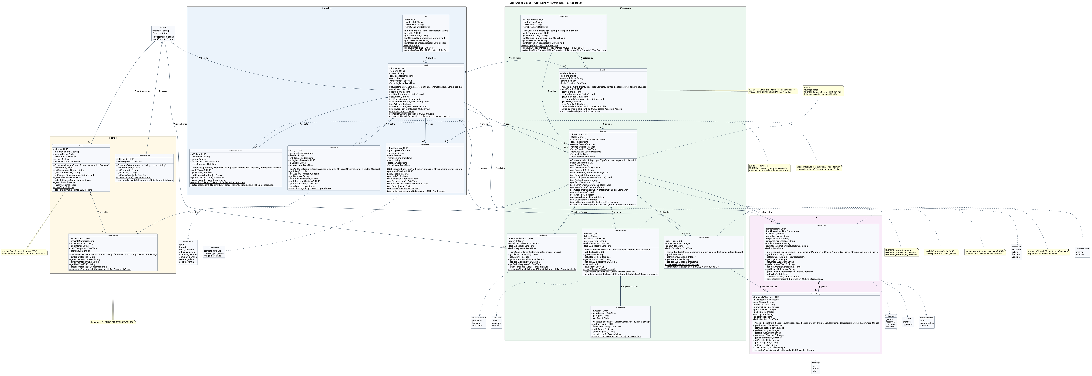
Nota. Elaboración propia. Notación UML 2.x. Visibilidades: + público, - privado, # protegido. El método inactivarContrato() en Contrato fue corregido conforme a retroalimentación LB-1.

3.4 Constancia de Auditoría Cruzada (punto 7b)
La auditoría cruzada verifica la consistencia entre el diccionario de datos, el MER y el diagrama de clases. La siguiente tabla lista las inconsistencias encontradas y las correcciones aplicadas.
Tabla 66
Registro de auditoría cruzada — ContractAI
# | Inconsistencia detectada | Artefactos afectados | Corrección aplicada
1 | Método 'eliminarContrato()' en clase Contrato contradice RN-003 (contratos firmados no pueden eliminarse). | Diagrama de clases, HU-28 | Método renombrado a 'inactivarContrato()' en el diagrama de clases y en la HU.
2 | Entidad FirmaSolicitada no tenía campo 'orden' en el diccionario inicial, pero el MER sí lo incluía. | Diccionario de datos, MER | Se agregó campo 'orden INT NOT NULL' al diccionario y al DDL de FirmaSolicitada.
3 | Atributo 'estado' en EnlaceCompartir tenía ENUM distinto en diccionario (activo/inactivo) y en clases (activo/revocado/vencido). | Diccionario, Diagrama de clases | Se unificó ENUM a ('activo','revocado','vencido') en ambos artefactos.
4 | Clase LogAuditoria no tenía el campo 'id_registro' en el diagrama de clases. | Diagrama de clases | Se agregó atributo -id_registro: Integer al diagrama de clases.
Nota. Elaboración propia. Auditoría realizada en la semana 11 (13-17 oct 2026).

3.5 Diagramas de Actividades
Se presentan cuatro diagramas de actividad: dos de procesos críticos (inicio de sesión con MFA y firma digital) y dos de procesos no críticos (consultar contratos y descargar PDF). Cada rombo de decisión cita la RN que valida la condición.
Figura 12
Diagrama de actividad: inicio de sesión con MFA (HU-21, RN-016)
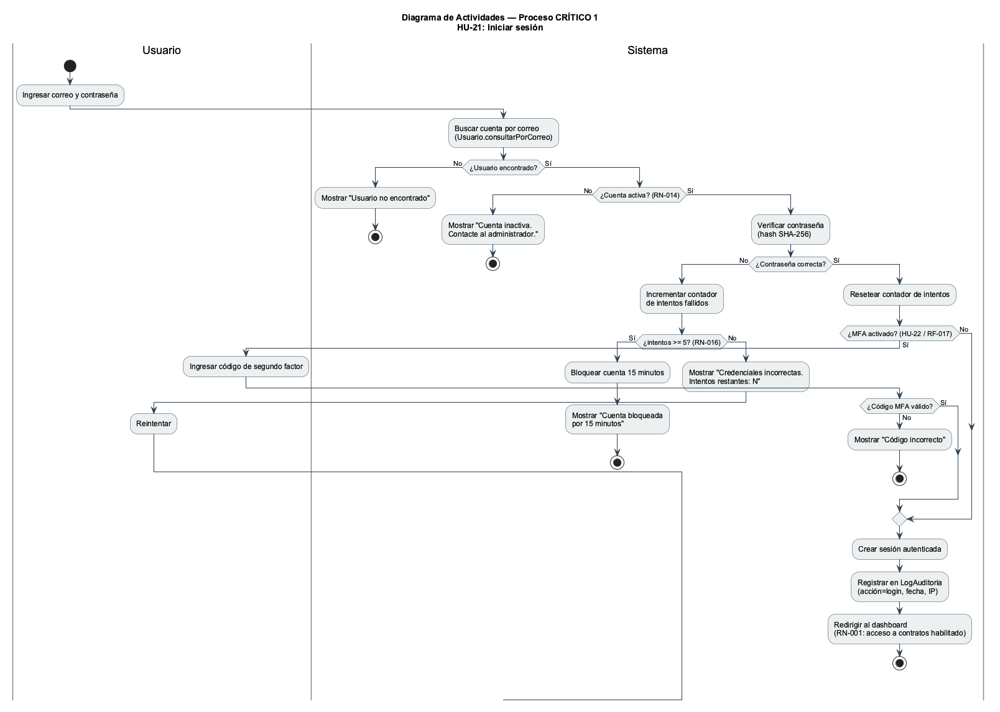
Nota. Elaboración propia. Notación UML 2.x.
Figura 13
Diagrama de actividad: firma digital (HU-05, RN-005, RN-013)
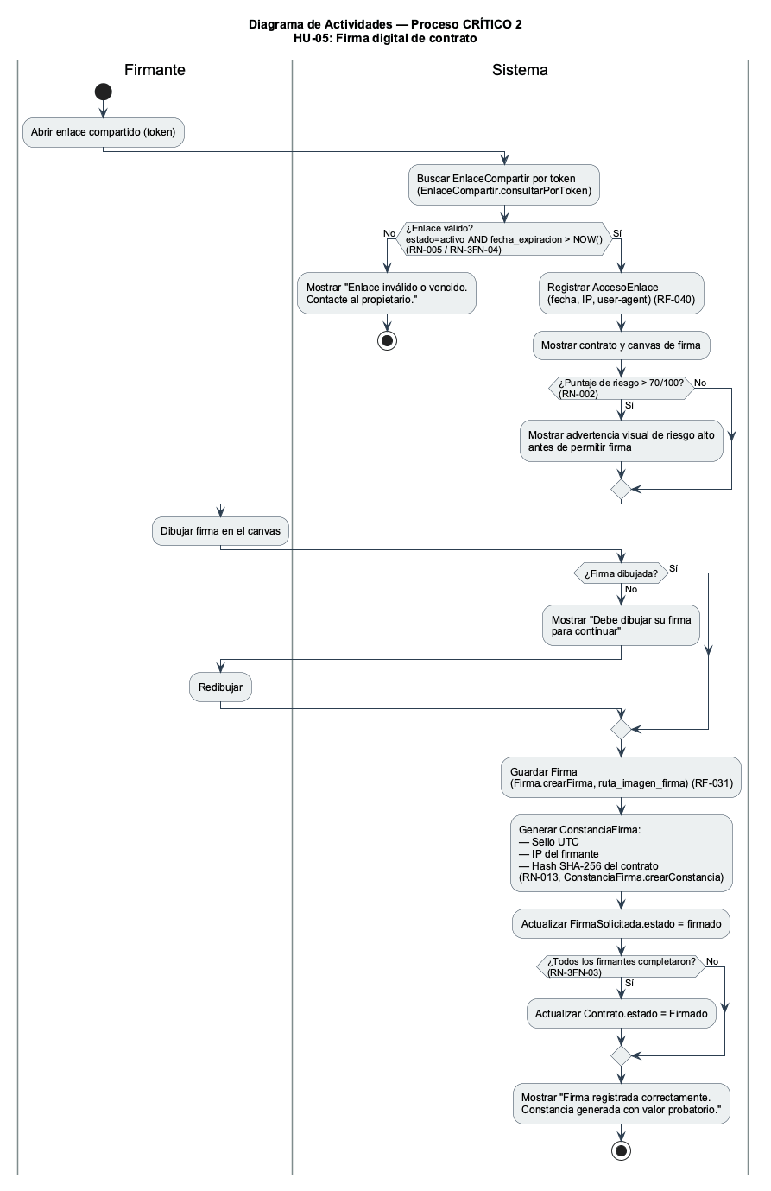
Nota. Elaboración propia. Notación UML 2.x.
Figura 14
Diagrama de actividad: consultar lista de contratos (HU-26, RN-001)
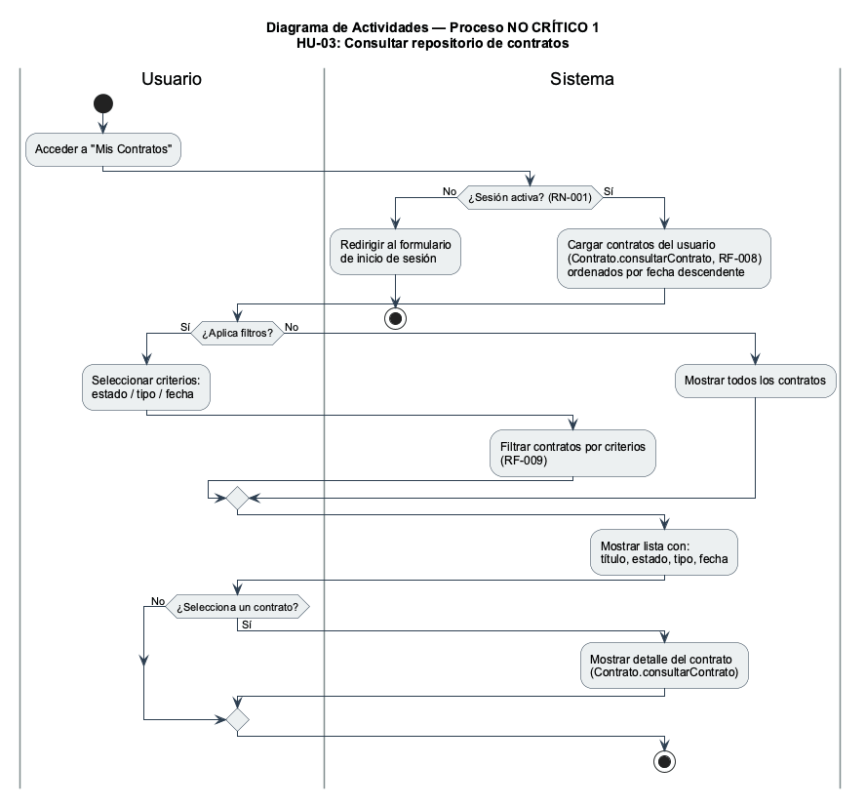
Nota. Elaboración propia. Notación UML 2.x.
Figura 15
Diagrama de actividad: descargar PDF del contrato (HU-10, RN-001)
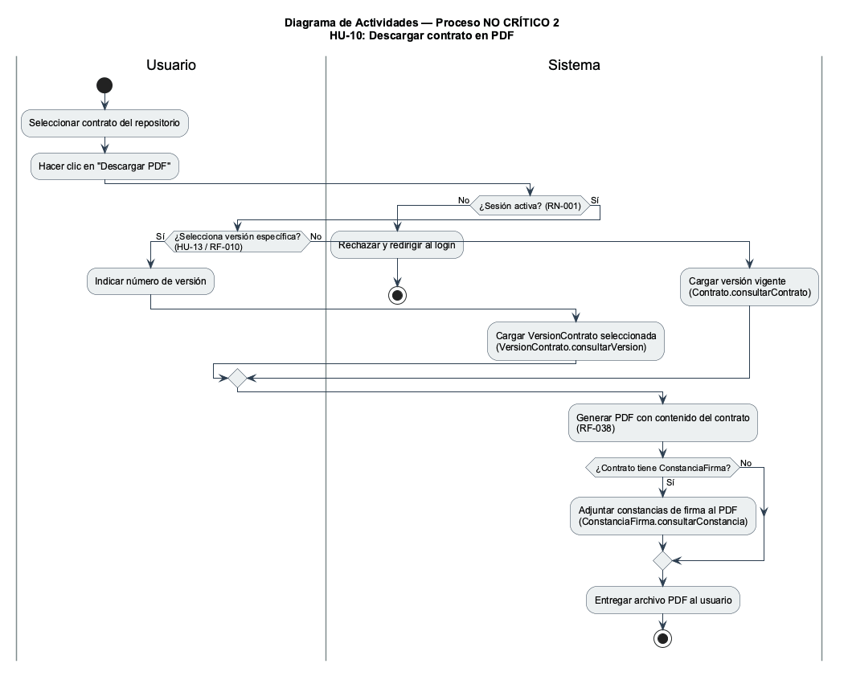
Nota. Elaboración propia. Notación UML 2.x.

3.6 DDA: Documento de Diseño Arquitectónico
ContractAI adopta el patrón arquitectónico MVC (Modelo-Vista-Controlador) implementado sobre el framework Next.js con React, TypeScript y Prisma ORM.
Modelo: clases de dominio y entidades Prisma que representan las 17 entidades del diccionario de datos. Encapsulan lógica de negocio y acceso a datos (MariaDB). Vista: componentes React (carpeta /app y /components) que reciben props del controlador y renderizan la interfaz. No contienen lógica de negocio. Controlador: Route Handlers de Next.js (carpeta /app/api) y Server Actions que coordinan la Vista con el Modelo, validan entradas y aplican las RN antes de persistir.
Figura 16
Diagrama de paquetes — arquitectura MVC de ContractAI
[Imagen no disponible: diagrama_paquetes_mvc.png]
Nota. Elaboración propia. Notación UML 2.x de paquetes. Cada paquete lista las clases que contiene según el diagrama de clases de la sección 3.3.

3.7 Diagramas de Secuencia
Se presentan cuatro diagramas de secuencia para las operaciones CRUD principales. Cada diagrama muestra el flujo Actor → Vista → Controlador → Modelo siguiendo la arquitectura MVC declarada.
Figura 17
Diagrama de secuencia: inicio de sesión (HU-21 — CU-05)
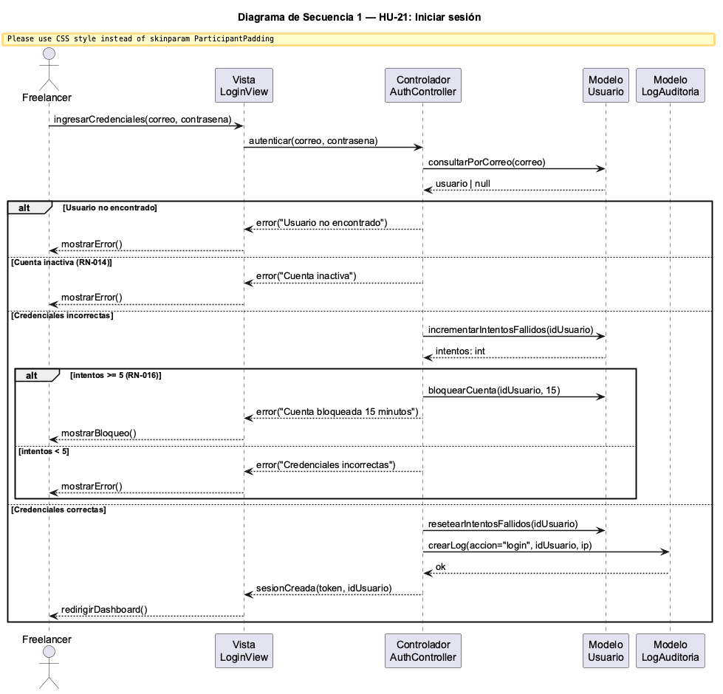
Nota. Elaboración propia. Notación UML 2.x.
Figura 18
Diagrama de secuencia: generación de contrato (HU-01 — CU-01)
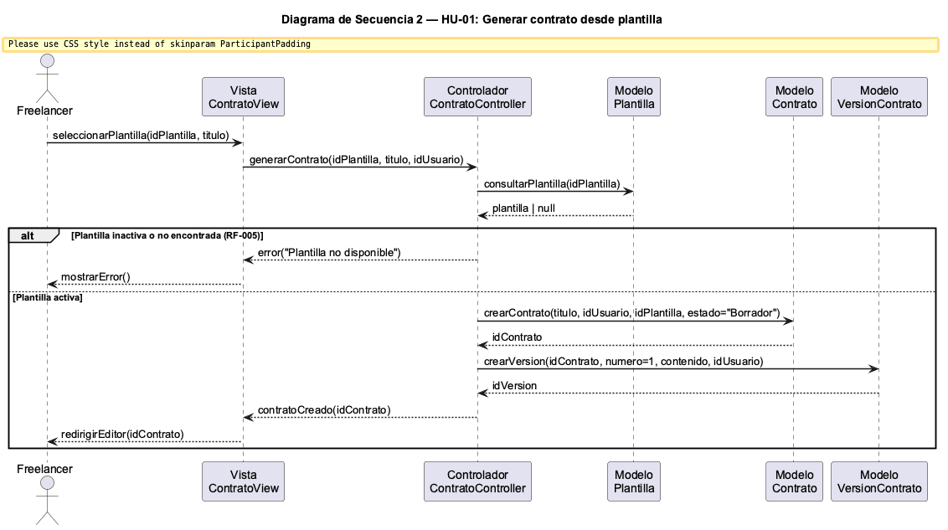
Nota. Elaboración propia. Notación UML 2.x.
Figura 19
Diagrama de secuencia: firma digital (HU-05, HU-17 — CU-06)
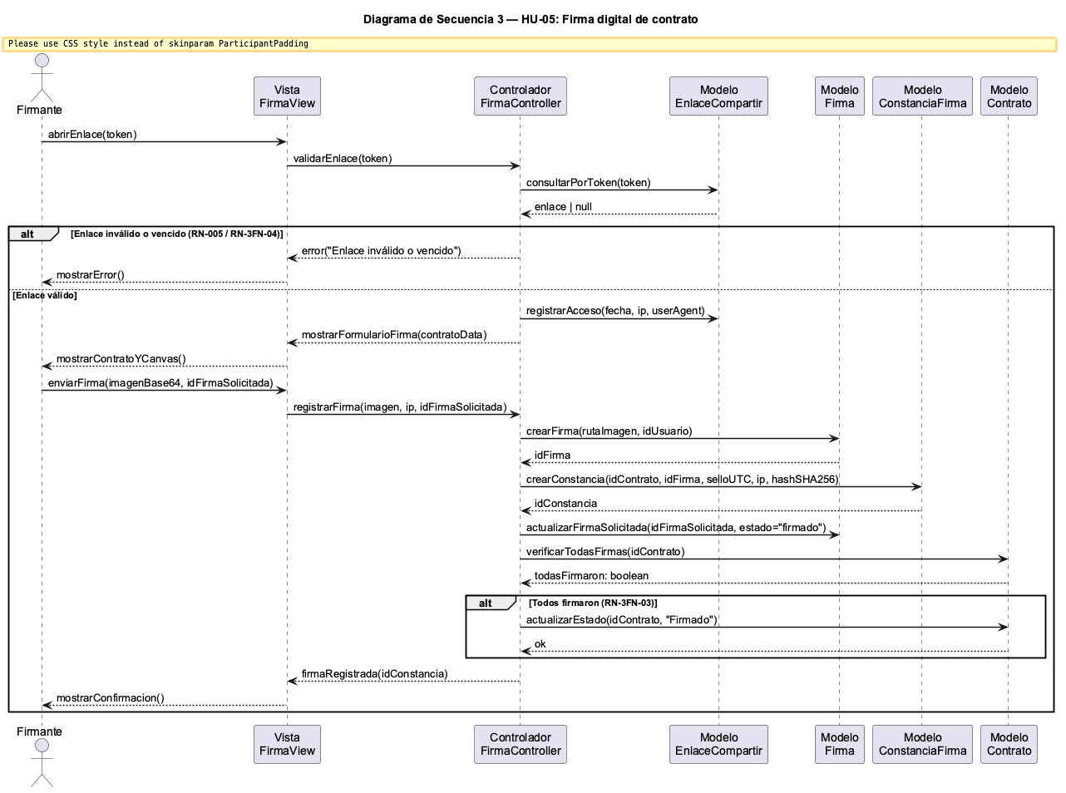
Nota. Elaboración propia. Notación UML 2.x.
Figura 20
Diagrama de secuencia: inactivación de usuario (HU-24)
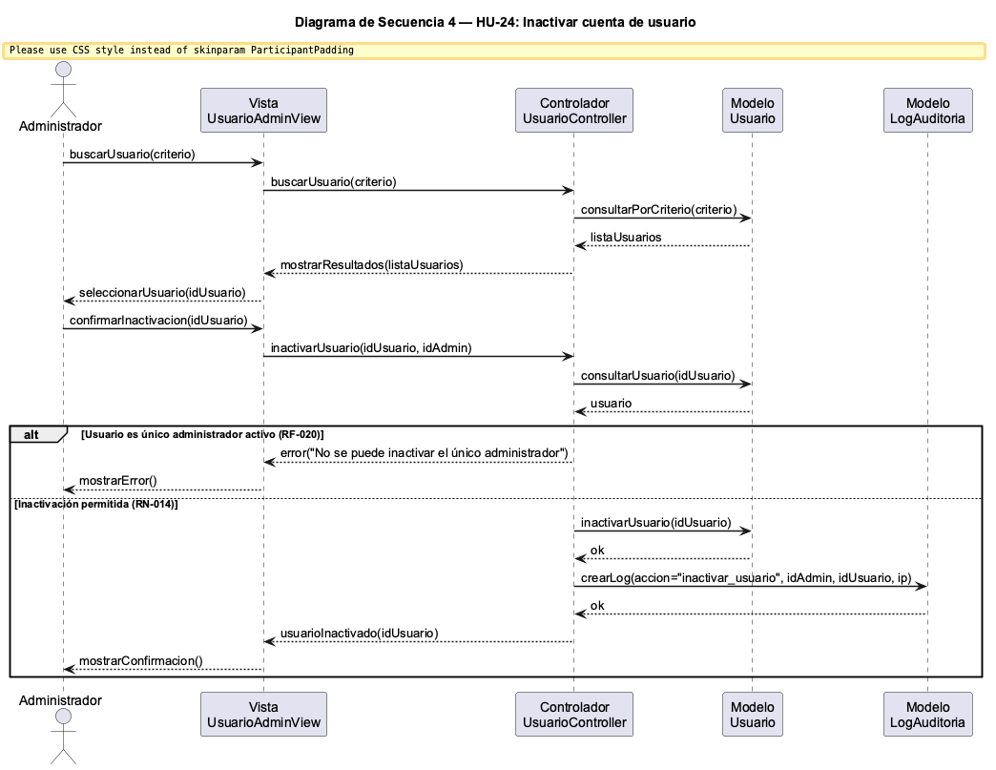
Nota. Elaboración propia. Notación UML 2.x.

3.8 Diagramas de Estados
Se presenta un diagrama de estados por cada entidad que posee atributo ENUM de estado. Cada transición indica el gestor (HU o RF) que la dispara o la justificación técnica (RN).
Figura 21
Diagrama de estados: Contrato (Borrador / Activo / Firmado / Vencido / Inactivo)
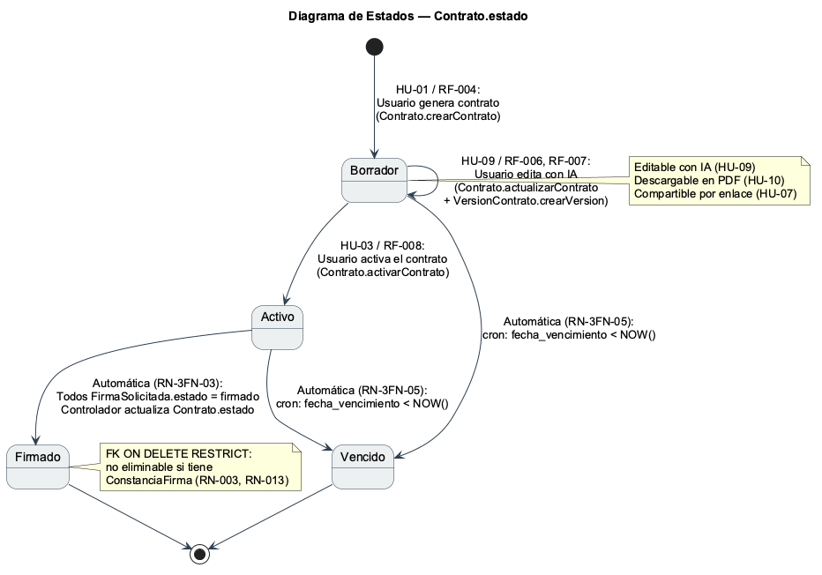
Nota. Elaboración propia. Notación UML 2.x. Cada flecha incluye el gestor (HU/RF) o la condición automática (RN).
Figura 22
Diagrama de estados: EnlaceCompartir (activo / revocado / vencido)
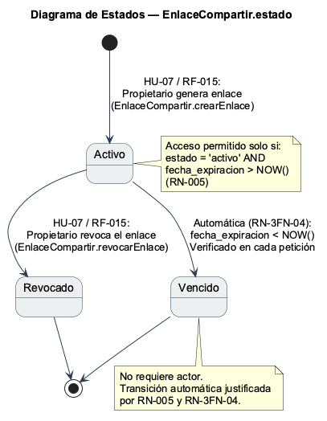
Nota. Elaboración propia. Notación UML 2.x. Cada flecha incluye el gestor (HU/RF) o la condición automática (RN).
Figura 23
Diagrama de estados: FirmaSolicitada (Pendiente / Firmado / Cancelado)
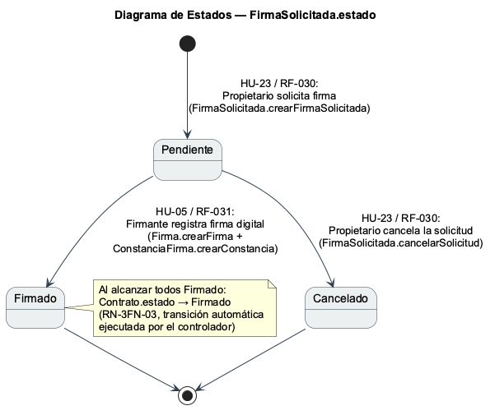
Nota. Elaboración propia. Notación UML 2.x. Cada flecha incluye el gestor (HU/RF) o la condición automática (RN).

3.9 Matriz de Trazabilidad
La matriz de trazabilidad conecta cada historia de usuario con el requisito funcional, la entidad del modelo de datos, el método de clase, el paso de caso de uso, el mensaje del diagrama de secuencia y la pantalla de mockup correspondientes.
Tabla 67
Matriz de trazabilidad completa — ContractAI
HU | RF | Entidad | Clase.método | Paso CU | Mensaje sec. | Pantalla
HU-01 — Generación desde plantilla | RF-003, RF-004 | Contrato | Contrato.generarDesdePlantilla() | CU-01, paso 4 | generarDesdePlantilla(data) | Nuevo Contrato — Plantilla
HU-02 — Análisis de riesgo | RF-005, RF-006 | AnalisisRiesgo | AnalisisRiesgo.analizar() | CU-02, paso 3 | analizar(contratoId) | Análisis de Riesgo
HU-03 — Guardar contrato | RF-007 | Contrato | Contrato.guardar() | CU-01, paso 5 | guardar(contrato) | Vista de Contrato
HU-26 — Consultar repositorio | RF-007 | Contrato | Contrato.listar() | CU-03, paso 2 | listarContratos(userId) | Repositorio Personal
HU-27 — Editar contrato | RF-007, RF-013 | Contrato | Contrato.editarConIA() | CU-04, paso 3 | editarConIA(instruccion) | Edición con IA
HU-28 — Inactivar contrato | RF-027 | Contrato | Contrato.inactivarContrato() | CU-03, paso 5 | inactivarContrato(id) | Repositorio Personal
HU-04 — Registro de cuenta | RF-001 | Usuario | Usuario.registrar() | CU-05, paso 2 | registrar(datos) | Registro
HU-05 — Firma digital | RF-008 | Firma | Firma.firmarDigitalmente() | CU-06, paso 4 | firmarDigitalmente(firmaImg) | Pantalla de Firma
HU-06 — Biblioteca de firmas | RF-009 | Firma | Firma.guardarEnBiblioteca() | CU-06, paso 3 | guardarEnBiblioteca(firma) | Biblioteca de Firmas
HU-07 — Compartir por enlace | RF-010 | EnlaceCompartir | EnlaceCompartir.generarEnlace() | CU-07, paso 2 | generarEnlace(contratoId) | Vista de Contrato
HU-08 — Dashboard | RF-012 | Contrato | Contrato.obtenerEstadisticas() | — | obtenerEstadisticas() | Dashboard
HU-09 — Edición lenguaje natural | RF-013, RF-014 | Contrato | Contrato.editarConIA() | CU-04, paso 2 | editarConIA(instruccion) | Edición con IA
HU-10 — Descarga PDF | RF-011 | Contrato | Contrato.descargarPDF() | — | descargarPDF(id) | Vista de Contrato
HU-11 — Clasificación int./ext. | RF-015 | Contrato | Contrato.clasificar() | CU-01, paso 2 | clasificar(tipo) | Nuevo Contrato
HU-12 — Generación libre IA | RF-016 | Contrato | Contrato.generarDesdeDescripcion() | CU-01, paso 3 | generarDesdeDescripcion(desc) | Nuevo Contrato — IA Libre
HU-13 — Historial y restauración | RF-017 | VersionContrato | VersionContrato.restaurar() | — | restaurar(versionId) | Historial de Versiones
HU-14 — Notificaciones | RF-018 | Notificacion | Notificacion.enviar() | — | enviar(userId, msg) | Centro de Notificaciones
HU-15 — Fechas de vigencia | RF-019 | Contrato | Contrato.registrarVigencia() | CU-01, paso 6 | registrarVigencia(fechas) | Nuevo Contrato
HU-16 — Recuperación contraseña | RF-020 | TokenRecuperacion | TokenRecuperacion.generarEnlace() | — | generarEnlace(email) | Recuperar Contraseña
HU-17 — Constancia de firma | RF-021 | ConstanciaFirma | ConstanciaFirma.generar() | CU-06, paso 5 | generar(firmaId) | Confirmación de Firma
HU-18 — Búsqueda y filtrado | RF-022 | Contrato | Contrato.buscarYFiltrar() | — | buscarYFiltrar(filtros) | Repositorio Personal
HU-19 — Asignar rol | RF-023, RF-025 | Rol | Rol.asignar() | — | asignar(userId, rol) | Gestión de Usuarios
HU-29 — Modificar rol | RF-023, RF-025 | Rol | Rol.modificar() | — | modificar(userId, rol) | Gestión de Usuarios
HU-20 — Crear plantilla | RF-024 | Plantilla | Plantilla.crear() | — | crear(datosPlantilla) | Gestión de Plantillas
HU-30 — Editar plantilla | RF-024 | Plantilla | Plantilla.editar() | — | editar(id, datos) | Gestión de Plantillas
HU-31 — Inactivar plantilla | RF-024 | Plantilla | Plantilla.inactivarPlantilla() | — | inactivarPlantilla(id) | Gestión de Plantillas
HU-21 — Inicio de sesión | RF-002 | Usuario | Usuario.iniciarSesion() | CU-05, paso 4 | iniciarSesion(email, pass) | Inicio de Sesión
HU-22 — Activación 2FA | RF-026 | Usuario | Usuario.activar2FA() | — | activar2FA() | Configuración de Cuenta
HU-23 — Firmas múltiples | RF-008, RF-021 | FirmaSolicitada | FirmaSolicitada.solicitar() | CU-06, paso 2 | solicitar(firmantes) | Solicitud de Firma
HU-24 — Inactivar cuenta | RF-023 | Usuario | Usuario.inactivar() | — | inactivar(userId) | Gestión de Usuarios
HU-25 — Trazabilidad acceso externo | RF-010 | AccesoEnlace | AccesoEnlace.registrar() | — | registrar(enlaceId, ip) | Vista Pública de Contrato
HU-32 — Gestión TipoContrato | RF-028 | TipoContrato | TipoContrato.gestionar() | — | gestionar(datos) | Gestión de Tipos de Contrato
Nota. Elaboración propia. Columnas: HU = historia de usuario; RF = requisito funcional; Entidad = entidad principal del modelo; Clase.método = método que implementa la HU; Paso CU = paso del caso de uso documentado; Mensaje sec. = mensaje principal del diagrama de secuencia; Pantalla = mockup correspondiente.

3.10 Acta de Lectura Cruzada (punto 12b)
Pendiente de realizar. Se programará con el equipo revisor en la semana 14 (3-7 nov 2026), una vez esté disponible el documento completo de diseño. El acta incluirá: nombre del equipo revisor, fecha de la revisión, preguntas de rastreo aplicadas y respuestas del equipo propietario.

4. CONSTRUCCIÓN — Solo con la compuerta abierta

4.1 Script SQL (DDL)
El script DDL completo con las 17 tablas, índices, claves foráneas y restricciones de integridad referencial está disponible en el repositorio GitHub del proyecto (ver sección 4.2), en el archivo /db/contractai_ddl.sql. Fue generado con base en el diccionario de datos de la sección 3.1 y validado contra el diagrama de clases de la sección 3.3.
Motor de base de datos: MariaDB 10.6. Juego de caracteres: utf8mb4_unicode_ci. Las tablas siguen el orden de dependencia de claves foráneas: Rol → Usuario → TipoContrato → Plantilla → Contrato → VersionContrato → Firma → FirmanteExterno → FirmaSolicitada → EnlaceCompartir → AccesoEnlace → ConstanciaFirma → InteraccionIA → AnalisisRiesgo → Notificacion → TokenRecuperacion → LogAuditoria.

4.2 Repositorio Git
Enlace del repositorio: https://github.com/martinezaguirrejuan/entregas-ing-requisitos
El repositorio contiene: el documento de ingeniería del proyecto (este archivo), el script DDL, los archivos PlantUML de los 11 diagramas y el código fuente del prototipo. La rama principal es main. Las ramas de funcionalidad siguen el patrón feature/<nombre>. El tag LB-1 corresponde al commit de la primera línea base (24-oct-2026, commit 22937b4).

4.3 Evidencias del Vertical Slice
Pendiente de desarrollar. El vertical slice seleccionado es el flujo completo de CU-01 (Generar contrato desde plantilla): desde la vista de selección de plantilla hasta el guardado en base de datos y la confirmación al usuario. Este flujo atraviesa los tres paquetes MVC (Vista → Controlador → Modelo) y valida la arquitectura completa con el menor esfuerzo. Las evidencias incluirán capturas de pantalla del CRUD funcionando en ambiente local y el enlace al repositorio con el código.

5. GESTIÓN DEL CAMBIO Y GESTIÓN DE LA CONFIGURACIÓN (transversal)

5.1 Elementos de Configuración del Software (ECS)
Los siguientes elementos están bajo control de configuración. Cualquier cambio en un ECS posterior a una línea base requiere un CRF aprobado.
Tabla 68
Elementos de configuración del software — ContractAI
ID del ECS | Elemento | Ubicación
ECS-01 | Documento de Ingeniería del Proyecto (este archivo) | Repositorio GitHub / rama main / carpeta raíz
ECS-02 | Script DDL — contractai_ddl.sql | Repositorio GitHub / /db/contractai_ddl.sql
ECS-03 | Diagramas PlantUML (11 archivos .puml) | Repositorio GitHub / /diagramas/
ECS-04 | Código fuente del prototipo (Next.js) | Repositorio GitHub / /src/
ECS-05 | Mockups de interfaz (Figma) | Archivo Figma compartido con acceso de solo lectura
Nota. Elaboración propia.

5.2 Líneas Base Declaradas
Tabla 69
Líneas base del proyecto ContractAI
Línea base | Fecha | Qué congela | Tag en Git
LB-1 | 24-oct-2026 | Fases 0 y 1 completas: Concepción y Análisis (HU, RF, RN, RNF, actores, diagramas, DDL) | v1.0-LB1 (commit 22937b4)
LB-2 | Por definir | Fase 2: Diseño completo (DDA, diagramas de paquetes, interfaces de alta fidelidad) | v2.0-LB2
LB-3 | Por definir | Fase 3: Construcción completa (código fuente, vertical slice, pruebas) | v3.0-LB3
Nota. Elaboración propia. Solo LB-1 está cerrada. LB-2 y LB-3 se declararán en su semana correspondiente.

5.3 Registro de CRF Tramitados
Tabla 70
Registro de solicitudes de cambio — ContractAI
CRF | Fecha | Descripción del cambio | Decisión | Artefactos propagados
CRF-001 | 27-oct-2026 | Renombrar método 'eliminarContrato()' a 'inactivarContrato()' en HU-28, diagrama de clases y DDL | Aprobado | HU-28, Diagrama de clases, DDL Contrato
CRF-002 | 27-oct-2026 | Dividir HU-03 en HU-03 + HU-26 + HU-27 + HU-28 por capacidades independientes | Aprobado | HU-03, HU-26, HU-27, HU-28, RF-007, Matriz de trazabilidad
CRF-003 | 28-oct-2026 | Agregar columna 'RN que hace cumplir' a la tabla de RF | Aprobado | Tabla RF
CRF-004 | 28-oct-2026 | Reescribir RN-3FN-01 a RN-3FN-10 como políticas de negocio (no como reglas de implementación) | Aprobado | Sección RN-3FN (10 tablas)
Nota. Elaboración propia. Todos los CRF tramitados corresponden a correcciones de la retroalimentación LB-1 del docente.

5.4 Reglas del Repositorio
Las siguientes reglas de gestión de la configuración en Git son de cumplimiento obligatorio para todos los integrantes del equipo:
- El archivo .gitignore excluye: node_modules/, .env, .env.local, archivos .docx y .pdf generados automáticamente, y el directorio .next/.
- La rama main es protegida: no se permiten push directos. Todo cambio llega por pull request con al menos una revisión aprobada.
- Cada commit debe referenciar el CRF o la HU que motiva el cambio en el mensaje: 'CRF-001: inactivar en vez de eliminar contrato'.
- Cada línea base se etiqueta con un tag anotado en Git: 'git tag -a v1.0-LB1 -m "Línea Base 1 — 24-oct-2026"'.
- Los archivos binarios (imágenes de diagramas) se almacenan en /diagramas/ con nombres descriptivos que incluyen el número de versión.

Referencias
Beck, K., y colaboradores. (2001). Manifesto for agile software development. Agile Alliance. https://agilemanifesto.org
DocuSign Inc. (2024). DocuSign eSignature: electronic signature solutions. DocuSign. https://www.docusign.com
Groq Inc. (2024). Groq API documentation: LLaMA 3.3 70B. Groq. https://console.groq.com/docs
HelloSign. (2024). HelloSign: simple electronic signatures. Dropbox. https://www.hellosign.com
IEEE. (1998). IEEE Std 830-1998: IEEE recommended practice for software requirements specifications. IEEE Standards Association.
ISO/IEC. (2011). ISO/IEC 25010:2011 — Systems and software engineering — Systems and software Quality Requirements and Evaluation (SQuaRE). ISO.
LegalZoom. (2024). LegalZoom: online legal services. LegalZoom.com LLC. https://www.legalzoom.com
LexCheck Inc. (2024). LexCheck AI contract review platform. LexCheck. https://www.lexcheck.com
PandaDoc Inc. (2024). PandaDoc: document automation and eSignatures. PandaDoc. https://www.pandadoc.com
Pressman, R. S., y Maxim, B. R. (2015). Ingeniería del software: un enfoque práctico (8.ª ed.). McGraw-Hill Education.
Sommerville, I. (2016). Software engineering (10.ª ed.). Pearson Education.

